2022年上海公务员考试《行测》真题（B卷）
第一部分 客观题
一、单选题（本大题共115小题，第1-90题0.8分，第91-115题0.7分，共计89.5分）
1. (2022上海)科技一直在改变社会：通讯技术________了时空的距离，互联网等新科技________了学习知识的成本，人工智能________了越来越多的工作岗位，基因技术________了人类的价值观……这些改变有的已经发生，有的愈演愈烈。
填入横线处的词语最恰当的一项是：
A. 缩短 改变 取代 减少
B. 缩短 减少 取代 改变
C. 减少 取代 缩短 改变
D. 减少 缩短 改变 取代

2. (2022上海)真正的精英，有一种夯实金字塔基础的抱负，有一种纠正时代错误的使命感。他们离成功的标尺越远，就越能心无旁骛地实现宏图大志。______，______精英与世俗意义上的成功无缘，______成功实在______精英坚守自身信念的副产品而已。
填入画横线部分最恰当的一项是：
A. 当然 不是 就是 只是
B. 当然 不是 而是 不过是
C. 因此 虽然 但是 不过是
D. 因此 虽然 而是 只是

3. (2022上海)在5000多年文明发展中________的中华优秀传统文化________着中华民族最深沉的精神追求，代表着中华民族________的精神标识。
填入横线处的词语最恰当的一项是：
A. 形成 反映 自主
B. 创造 顺应 崇高
C. 传承 擘画 展示
D. 孕育 积淀 独特

4. (2022上海)一部真正意义上的通史，决非只是对史事的________，而是要努力探求历史变迁的内在联系。所以通史不仅指史事在时序上的先后承继、转合________，而且还包括历史文化中各重要问题的________与变迁的________，即所谓“通古今之变，成一家之言”。
填入横线处的词语最恰当的一组是：
A. 客观描述 变幻 沿革 理性诠释
B. 客观演绎 变幻 延革 感性抒发
C. 主观判断 变换 延革 理性描述
D. 主观诠释 变换 沿革 客观评价

5. (2022上海)“两弹一星”功勋奖章获得者于敏院士回忆起研发的往事时说：“一个人的名字，早晚是要没有的，能把________的力量融进祖国的强盛之中，便足以自慰了。”这样的________至今仍________。
依次填入画横线处最恰当的一项是：
A. 单薄 金玉良言 振聋发聩
B. 微薄 金玉良言 掷地有声
C. 微薄 肺腑之言 掷地有声
D. 单薄 肺腑之言 振聋发聩

6. (2022上海)下列句子中，语序最恰当的是：
A. 参加集体婚礼的新人们今天早上都在滨江大道上在摄像机镜头前向大家笑容甜蜜地挥手致意。
B. 今天早上都在滨江大道上参加集体婚礼的新人们在摄像机镜头前笑容甜蜜地向大家挥手致意。
C. 在滨江大道上参加集体婚礼的新人们今天早上都在摄像机镜头前笑容甜蜜地向大家挥手致意。
D. 今天早上在滨江大道上参加集体婚礼的新人们都在摄像机镜头前笑容甜蜜地向大家挥手致意。

7. (2022上海)下列句子中，有语病的是：
A. 有人戏言，人生最大的修行就是饥来餐饭倦来眠。作者在这本书中介绍了九十四道地方美食、九十四段独属于他的乡愁和对过往的回忆。
B. 随着海平面的上升，旅游圣地马尔代夫正面临灭顶的威胁。近年来，他们的旅游营销口号是：“趁我们还在这里，快来看看吧。”
C. 欧阳修的文学成就，在我国文学史上享有很高的地位，称他为北宋诗文革新运动的领袖和文坛盟主是实至名归的。
D. “厦庇五洲客，门纳万顷涛。”九月的厦门，草木葱茏，生气勃勃。

8. (2022上海)下列选项中，两句话表达的意思不一致的是：
A. （1）敢于这样做的人，难道不是一个英雄吗？（2）敢于这样做的人，肯定就是一个英雄。
B. （1）看到这一幕，有谁会感到滑稽可笑呢？（2）看到这一幕，没有谁不感到滑稽可笑的。
C. （1）谁说癌症是不可治愈的绝症？（2）癌症并非是不可治愈的绝症。
D. （1）只要天不塌下来，他就会来。（2）除非天塌下来，他才会不来。

9. (2022上海)下列几个句子按顺序排列，语意最连贯的是：
①也就是通过人格的自我完善来达到永恒的生命境界
②这种感觉所带来的，决不仅仅是无可奈何的缕缕忧伤
③而更多地浸透着珍惜时光、热爱生命的积极进取精神
④正如诗中所写：“老冉冉其将至兮，恐修名之不立”
⑤以及由此而产生的时不我待、分秒必争的急切心情
A. ④①②③⑤
B. ④⑤②③①
C. ②④③①⑤
D. ②③①⑤④

10. (2022上海)下列语句中理解上会产生歧义的是：
A. 我国的火箭目前只有一个名称，统一叫“长征”，如长征一号、长征二号、长征三号等，每个型号还根据发射的不同产品及轨道辅以ABCDE等系列。
B. 清代李渔在美食鲜蔬中很是推崇蕈，他认为“食此物者，犹吸山川草木之气，未有无益于人者也”。
C. 党的十九大闭幕不久，部分省市人大代表、政协委员就认真学习、座谈，畅谈自己的体会。
D. 被雨水洗刷过的天空分外澄净，被雨水冲洗过的树木更显清翠。

11. (2022上海)抚今追昔，历史的车轮总会在字里行间留下深浅不一的痕迹，文字的变迁也在响应一个时代的风起云涌，并与之同频共振。殷商的甲骨文，证实了一个王朝的存在，并烙刻下诸多与国运生死攸关的大事；秦朝的小篆，见证了一统江山的恢宏，并因为“书同文”的国策实现了从多元向一元的转变；五四时期的白话文，记录了救亡图存的革命者为探寻出路而前赴后继、上下求索的历史，并在新文化运动的号召下焕然一新，顺应时代大势所趋。
对上文意思概括最为准确的是：
A. 语言文字折射并记录时代，同时也为时代所重塑和改变。
B. 语言文字是时代最为活跃的要素，促进了时代的发展。
C. 时代的发展和社会的进步使语言文字更加丰富。
D. 任何时代都会有鲜明的政治、经济、文化特色，语言文字也不例外。

12. (2022上海)放眼知识原野，遍布鲜花秀草，亦多毒木荆棘。鱼龙混杂，良莠并存。古人说：“________________。”只有不唯书、戒盲从、善思考、勤探究，才能了解真相、认识规律、掌握真理。此乃读书之大道、治学之根本。
在横线中应填入的最恰当的一项是：
A. 人皆知以食愈饥，莫知以学愈愚
B. 尽信书，则不如无书
C. 六经三史，诸子百家，非无可观，皆足为治
D. 读书之法无他，惟是笃志虚心，反复详玩，为有功耳

13. (2022上海)运气学说，是探讨自然变化的周期性规律及其对人体健康和疾病影响的一门学问。这里讲的周期性规律，是基于自然界六气六律和五气更立的六、五节律，即五运六气节律。运气学说认为，天人合一是天人间动态节律的同步和谐，这是人体健康的基础，而天人合一的失调是产生一切疾病的根本原因。《黄帝内经》中的五运六气学说，传承发挥了炎黄文明的五六之律，凝聚了黄帝时代的文化精粹，是黄帝文化的活化石，故能成为打开中华文明宝库的钥匙。
上面文字说明的重点是:
A. 运气学的丰富内涵
B. 研究运气学的意义
C. “五运六气”在中华传统文化中的地位
D. 运气学探讨的“五运六气”的出处

14. (2022上海)一部人类文明史，就是国与国之间不断对外开放的历史。无数事实已经昭示，唯有对外开放，才能顺应和平、发展、合作、共赢的时代潮流，才能契合各国追求发展的共同愿望。然而，各个国家发展终究不是在同一起跑线上，有些国家已经步入发达国家行列，总担心别人“分肥”自己的发展红利，于是贸易壁垒搭起、单边主义盛行。把门关起来的逆向操作，只会拉开距离、产生摩擦。所以，要“坚持‘拉手’而不是‘松手’，坚持‘拆墙’而不是‘筑墙’”。
上文所运用的写作手法，分析不正确的一项是：
A. 文章起笔运用概述历史的方式，阐明了开放才是国家文明的表现
B. “把门关起来的逆向操作”形象分析了建壁垒逆潮流而动的后果
C. “坚持‘拆墙’而不是‘筑墙’”，既有引用，又用了比喻和对比
D. 上文中的“拆墙”喻指有些国家实行的单边主义政策的自私本质

15. (2022上海)生活的起起落落，其实和四时变换也是一样的道理，生活总会有高潮和低谷，但即便在低谷之中，我们也不必感到悲伤，在对未来的期待中，我们永远拥有不灭的希望。与此同时，我们也能用行动为自己赋予渡过难关的力量。
上述内容用一句诗来表达，最恰当的是：
A. 三十功名尘与土，八千里路云和月
B. 仰天大笑出门去，我辈岂是蓬蒿人
C. 人有悲欢离合，月有阴晴圆缺
D. 长风破浪会有时，直挂云帆济沧海

16. (2022上海)单层石墨烯的透光率高达97.7%，肉眼看过去几乎是完全透明的。它有着绝佳的导热性，热传导能力是金刚石的两倍以上。石墨烯的机械强度极大，比钢铁还要强200倍，如果把1平方米的单层石墨烯做成一张吊床，区区0.34纳米的厚度便可以稳稳地承载一只猫。石墨烯的导电性比银和铜还强，载流子迁移率比碳纳米管和硅还高。
上面文字表明：
A. 石墨烯的用途非常广泛
B. 石墨烯有许多普通材料不具备的优异性质
C. 人们对石墨烯的应用寄予厚望
D. 人们对石墨烯的研究已取得重大突破

17. (2022上海)社会变迁常是发生在旧有社会结构不能应付新环境的时候。新的环境发生了，人们最初遭遇到的是旧方法不能获得有效的结果，生活上发生了困难。人们不会在没有发觉旧方法不适用之前就把它放弃的。旧的生活方法有习惯的惰性。但是如果它已不能答复人们的需要，它终必会失去人们对它的信仰，守住一个没有效力的工具是没有意义的，会引起生活上的不便，甚至蒙受损失。另一方面，新的方法却又不是现存的，必须有人发明，或是有人向别种文化去学习、输入。此外，还得经过试验，才能被人接受，完成社会变迁的过程。
概括文段的主要内容，以下选项恰当的是：
A. 社会变迁是如何发生的
B. 新旧社会结构的交替
C. 社会环境如何适应时代发展
D. 社会生活习惯的改变与文化输入

阅读下面的文章，回答18~21题。
技术塑造全新的理论范式。大数据技术给公共管理带来了一场新的范式革命，这场范式革命表现在：第一，方法论范式的转型。大数据借助于云平台而具有数据搜集、分析、管理、挖掘和重组的功能，以及基于多类型数据和海量数据的预测功能，从而形成一整套基于大数据技术的方法。此类方法在大数据技术诞生前是完全没有的。由于其数据能实时更新，且几乎接近于全数据，因此被广泛运用于恐怖主义、移民、战争与冲突、国际反腐败研究等社会科学的各个领域，面对这样一个时代和技术，传统的管理方法如定性和定量研究、比较分析、案例分析等基于“小数据”的研究方法，将更多地为数据挖掘、全数据分析等全新的研究方法所代替。简言之，“大数据+”开创了社会科学研究的新技术和新方法。第二，研究中的思维范式转型。过去的案例研究、样本研究体现的是数据“精确性”思维、因果关系思维和定性思维，而将借助于大数据技术，已转向“量化”思维，即以全数据为目标的思维、以“混杂性”思维为形式、以量化数据值之间的“相关关系”为核心内容。单纯的“计算社会科学”也并不完全反映“量化”思维。第三，研究对象的转变。技术诞生前，公共管理的对象是人及其相互关系。人既成为管理对象，也成为管理的工具，结果是人成为管理者的“被管理者”。大数据的公共管理对象是人所有活动所产生的数据，目的是用数据及其产生的价值来为人服务，体现了人本主义管理思想。第四，绩效检验方式的转变。此前，绩效检验的目的是以政策的落实和政策对人发挥规制作用来衡量，但政策是否科学则容易被忽视，而且，往往采取刚性强制手段。就是说政策确实发挥了作用，但人也可能因强制而对政策产生抱怨，甚至成为反政策的一员。大数据条件下的绩效检验则强调技术对人的所有社会活动产生的数据进行收集、整理、分析，最终使数据通过服务于人来体现其价值，使人在享受价值服务的过程中自觉维护良好的秩序。
从具体的实践层面看，也有了变化。第一，大数据技术使公共管理的实践内容从流量管理向数据管理转化。传统的公共管理尤其强调流程的重要性，这主要是基于行政的科层体制。但在实践中，会慢慢演变成流程的刻板化，效率日趋下降，甚至影响流程的合法性。而大数据技术则专注于对管理对象的数据收集、分析，管理的对象是数据，核心是对数据处理。第二，大数据使公共管理的实践从事后机械应对转向智能化预先治理。传统的方式，无论是管理还是治理，都是出现了问题才采取措施。即便有所谓的预防性治理或预防性管理，也常常是非常盲目，可能没有任何针对性。因此，其典型特征就是事后的机械性。大数据条件下则截然不同，其核心就是预测。它通常被视为人工智能的一部分，把数学算法运用到海量的数据上来预测事情发生的可能性。之所以能够成功关键在于它们是建立在海量数据的基础之上的，而不是某个人的主观判断。
18. (2022上海)依据文段，下列判断不正确的一项是：
A. 大数据极大地改变了我们的研究思维
B. 传统的公共管理方法如定性和定量研究的数据不能时时更新
C. 虽然有大量计算的存在，但大数据不等同于“计算社会科学”
D. 传统的公共管理是“量化”思维

19. (2022上海)依据文段，下列陈述中不正确的一项是：
A. 大数据下的公共管理体现了人本思想
B. 传统的公共管理往往有一种强制性
C. 传统的公共管理有预测性
D. 大数据的管理是客观的

20. (2022上海)第一自然段论述的结构属于：
A. 递进关系
B. 总分关系
C. 并列关系
D. 条件关系

21. (2022上海)上述文段的核心思想是论：
A. 大数据技术下公共管理范式的转型
B. 传统公共管理与大数据下公共管理的区别
C. 大数据技术给公共管理带来的特色
D. 传统公共管理向大数据技术管理转变的必要性

阅读下面的文章，回答22-25题。
孙坚字文台，吴郡富春人，盖孙武之后也。
少为县吏。年十七，与父共载船至钱唐，会海贼胡玉等从匏里上掠取贾人财物，方于岸上分之，行旅皆住，船不敢进。坚谓父曰：“此贼可击，请讨之。”父曰：“非尔所图也。”坚行操刀上岸，以手东西指麾，若分部人兵以罗遮贼状。贼望见，以为官兵捕之，即委财物散走。坚追，斩得一级以还。父大惊。由是显闻，府召署假尉。
会稽妖贼许昌起于句章，自称阳明皇帝，与其子韶扇动诸县，众以万数。坚以郡司马募召精勇，得千余人，与州郡合讨破之。是岁，嘉平元年也。刺史臧旻列上功状，诏书除坚监渎丞，数岁徙盱眙丞，又徙下邳丞。
22. (2022上海)孙坚驱散海贼采用得策略是________。
A. 虚张声势
B. 分进合击
C. 请君入瓮
D. 擒贼擒王

23. (2022上海)本文说明孙坚________。
A. 足智多谋
B. 智勇双全
C. 勇猛过人
D. 身先士卒

24. (2022上海)“与其子韶扇动诸县”的意思是：
A. 与他的儿子（许）韶一起煽动各县
B. 参与他的儿子（许）韶煽动各县的阴谋
C. 和他的一个儿子韶扇走动各县
D. 给他一个叫子韶的人去煽动各县

25. (2022上海)本文的主要内容是：
A. 说明孙坚的性格特征
B. 讲述孙坚擒拿海贼的故事
C. 描述孙坚投笔从戎的过程
D. 记述孙坚的早年事迹

26. (2022上海)√2＋√3，5，√6＋√15，2√2＋√21，（ ）
A. √10＋5
B. √10＋3√3
C. 2√3＋3√2
D. 5√5＋3

27. (2022上海)一个质点从原点O出发，按照右图所示前进，若已知（1,0），（1，1/2），（3/4，1/2），（3/4，3/8），则的坐标是________。
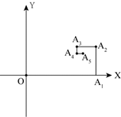
A. （11/16，7/32）
B. （13/32，7/16）
C. （11/16，3/8）
D. （13/16，3/8）

28. (2022上海)数列：（1，1，1），（2，2，4），（3，4，12），（4，8，32），……，第8个括号内最后一个数是________。
A. 256
B. 512
C. 1024
D. 2048

29. (2022上海)根据下列图形上的数字规律，“？”处的数字应为________
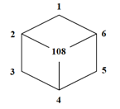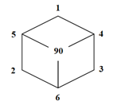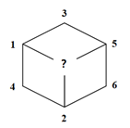
A. 64
B. 88
C. 96
D. 104

30. (2022上海)数列：1，2，2，3，3，3，1，1，2，2，2，3，3，3，3，1，1，1，2，2，2，2，3，……，按照其规律，第50个数和第51个数的和为（ ）
A. 3
B. 4
C. 5
D. 6

31. (2022上海)小李进行健身运动，计划运动时间不少于1小时且不多于2小时，有以下备选项目：30分钟自行车、30分钟划船、40分钟慢跑、1小时羽毛球、1.5小时步行，每个项目限选一次且最多可以选择三项，那么小李的运动计划共有________种。
A. 8
B. 12
C. 16
D. 24

32. (2022上海)某快递员一天可派件150件，每件派件费1元。安装快递柜后部分快递可放入快递柜中，派件效率提高，一天可派件180件，然而每件快递需向快递柜所属公司缴纳0.2元。为维持收入不变，这180件快递中有______件快递须派送上门。
A. 25
B. 30
C. 36
D. 40

33. (2022上海)某水果店销售水果有三种方式：
（1）直接出售，每公斤价格10元，1吨水果一周时间可以全部卖完；
（2）对水果进行粗加工（例如去皮等）后出售，每公斤价格15元，每天能够售出100公斤；
（3）对水果进行精加工（例如制作水果捞等）后出售，每公斤价格30元，每天能够售出10公斤。
该水果店进了1吨水果，一周内需要卖完，否则水果就会腐烂。如果上述三种销售方式可同时组合使用，那么该水果店出售这1吨水果的销售额最大为______元。
A. 10000
B. 14900
C. 15000
D. 30000

34. (2022上海)对于两个有序数组（a，b）和（c，d），将｜a－c｜+｜b－d｜称作这两个数组的距离，那么，在下列选项中，与数组（13，26）的距离最大的是______。
A. （20，21）
B. （21，20）
C. （22，19）
D. （23，18）

35. (2022上海)某单位进行了一次绩效考评打分，满分为100分。有5位员工的平均分为90分，而且他们的分数各不相同，其中分数最低的员工得分为77分，那么排第二名的员工至少得______分。（员工分数取整数）
A. 90
B. 92
C. 94
D. 96

36. (2022上海)据测算，使用电动公交车综合减排效益为12%，就是说用电动公交车替代柴油公交车可减少12%的碳排放。某市公交车公司称通过更换电动车公交车降低了8%的碳排放，则该公交车公司现在拥有的电动公交车占比约为：
A. 20%
B. 67%
C. 80%
D. 96%

37. (2022上海)如图所示，某操场可近似看作是由两个半圆和一个矩形组成，其中A→B段与C→D段分别是以O与O＇为圆心的半圆弧，半圆弧的弧长均为100米，B→C段与D→A段都是直线段，长度均为100米。在O处安装了一个照明灯，工作人员沿着A→B→C→D→A的路线测量不同位置的光照强度。已知某处光照强度和该处到光源距离的平方成反比，则按工作人员行走路线测量的过程中，下列坐标图正确地反映了行走路程与光照强度关系的是 。
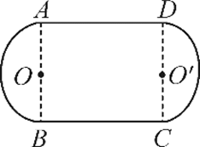
A. 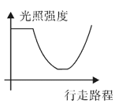
B. 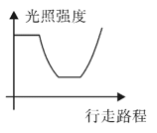
C. 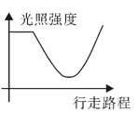
D. 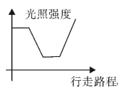

38. (2022上海)某高速公路上发生一起车祸交警前往处置并疏导交通。当前拥堵路段已积压车辆约300辆，因时值节假日高峰时段预计在30分钟内还将汇入约200辆，30分钟后每分钟汇入该路段约3辆。已知在交警疏导下每分钟能通行10辆，则大约（ ）分钟后道路基本疏通。
A. 40
B. 50
C. 60
D. 70

39. (2022上海)车辆行驶过程中会造成轮胎磨损，某款汽车后轮行驶满4万公里需要更换；前轮磨损较大，行驶满3万公里就需要更换。若前后轮使用的轮胎相同，那么大约行驶（ ）万公里后将前后轮胎交换，可以实现同一时间更换前后轮胎。
A. 1.5
B. 1.7
C. 2
D. 2.2

40. (2022上海)有一个花坛的形状是一个直角扇形，由三个半径分别为1、2、3米的圆弧构成现用两条线段将此扇形圆心角平均分割成三部分。（如图）设计者在阴影部分和空白部分分别种上不同的花卉，那么阴影部分花卉的种植面积为多少平方米？
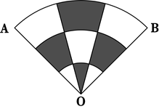
A. π/3
B. π/2
C. π
D. 2π

上海市以“双千兆宽带城市”建设为基础，打造“一网通办”“一网统管”现代化城市治理体系。目前固定宽带光纤实现全市99%家庭覆盖，平均下载速率和千兆用户渗透率均排名全国第一，5G基站总量同样位列全国第一。5G基站建设过程中，至2020年8月底，上海市P区共布设5G室外基站7246个，较同年3月增长75.24%。
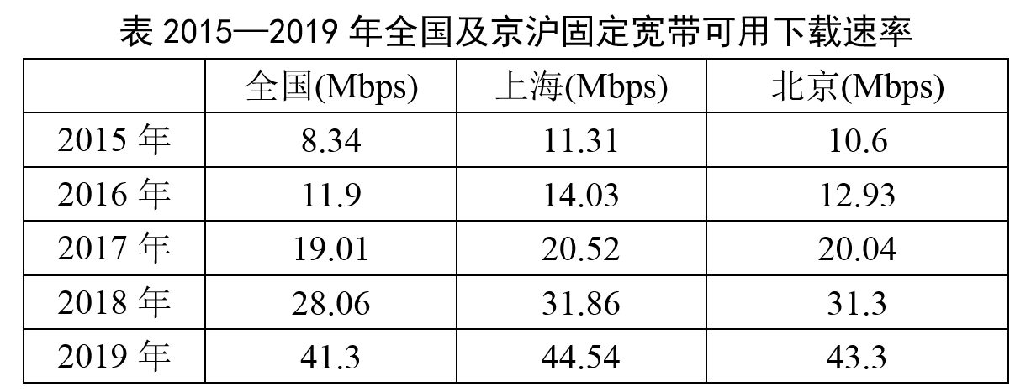
Mbps是Megabits per second的缩写，MB/s是MegaByte per second的缩写，都是传输速率单位，指每秒传输的位（比特）数量。换算关系为1Mbps=0.125MB/s
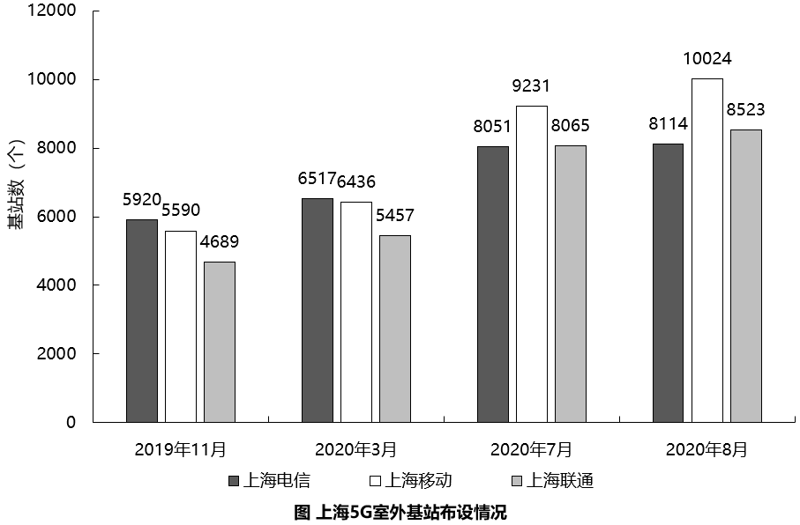
41. (2022上海)2016年，上海固定宽带可用下载速率约为（ ）MB/s。
A. 1.41
B. 1.75
C. 2.57
D. 1.62

42. (2022上海)2020年8月底，P区5G室外基站布设总量在全市5G室外基站布设总量的占比位于（ ）区间内。
A. [0,20%]
B. （20%,40%]
C. （40%,60%]
D. （60%,100%]

43. (2022上海)2020年3—7月，上海移动5G室外基站的月平均增长量约为（ ）个。
A. 699
B. 1609
C. 2212
D. 2795

44. (2022上海)2016—2019年，上海固定宽带可用下载速率的年增长率变化情况是：
A. 先上升后下降
B. 先下降后上升
C. 一直上升
D. 一直下降

45. (2022上海)结合材料所给数据，下列选项正确的是：
A. 2020年3月，三大运营商在上海5G室外基站总量超过20000个
B. 2020年3月，P区共布设5G室外基站超过4000个
C. 2020年8月，上海移动的5G室外基站总量占三大运营商上海室外总基站比重低于30%
D. 2015—2019年，北京固定宽带可用下载速率逐年提升，且提升量逐年下降

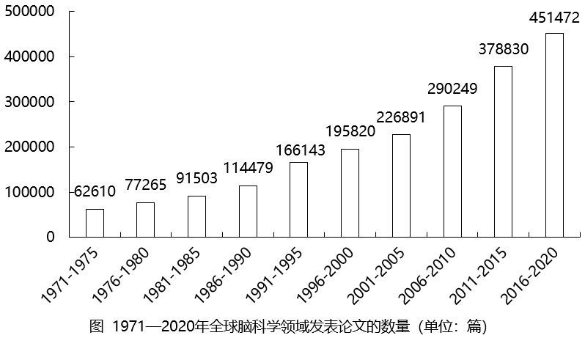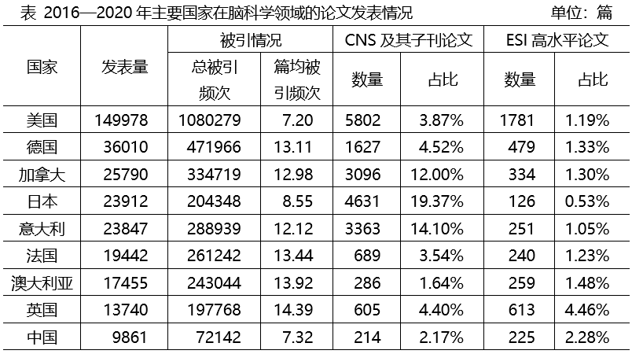
46. (2022上海)1976至2020年期间，全球脑科学领域五年论文发表量的同比增长量最多的是：
A. 1991—1995
B. 2006—2010
C. 2011—2015
D. 2016—2020

47. (2022上海)结合表中所给数据，2016—2020年脑科学领域论文总被引频次排名第二的国家，其ESI高水平论文数量排名第：
A. 一
B. 二
C. 三
D. 四

48. (2022上海)下列选项中，图（ ）展示了2001—2020年间全球脑科学领域发表论文数量的同比增长情况。
A. 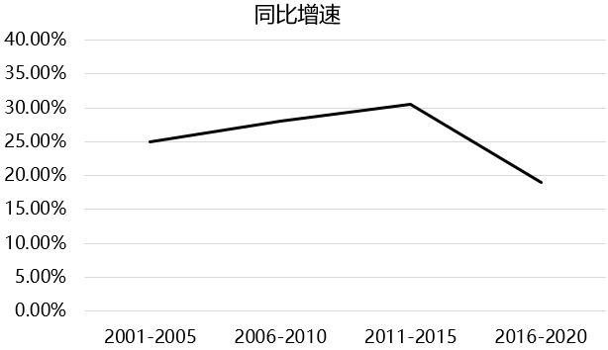
B. 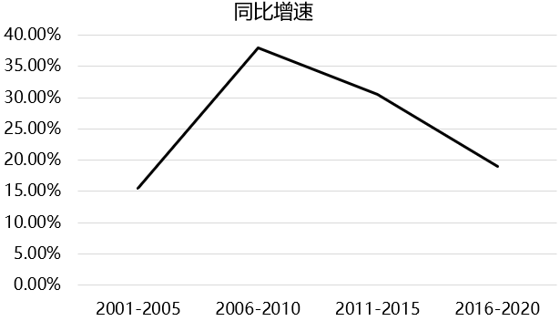
C. 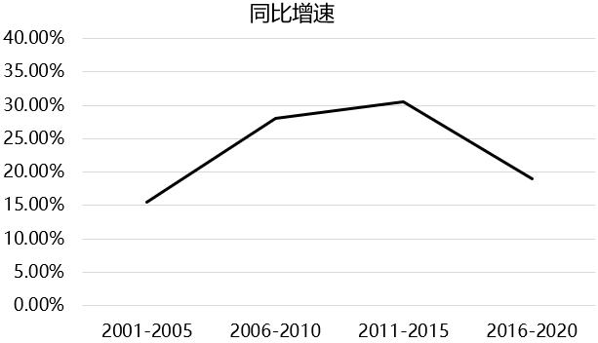
D. 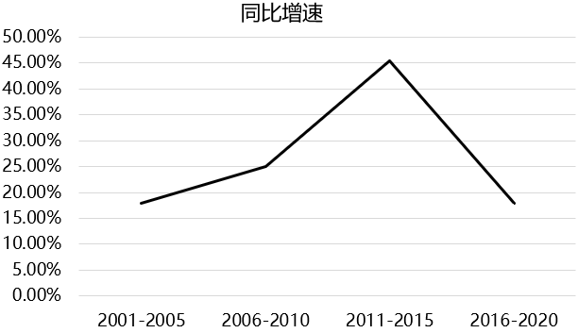

49. (2022上海)按照全球脑科学领域论文发表量上个五年的同比增速预测，2021—2025年我国在脑科学领域的论文发表数量约为（ ）万篇。
A. 1.2
B. 2.1
C. 8.6
D. 9.4

50. (2022上海)结合材料，关于全球脑科学领域论文发表情况，能够推出的是：
A. 2016—2020年，就论文发表量来看，表中排名第二和排名第三的国家论文发表量总和是排名第一的一半
B. 2016—2020年，CNS及其子刊论文数占比最高的国家，其论文发表量在全球的占比不足5%
C. 2016—2020年，论文篇均被引频次最高的国家，其总被引频次也最高
D. 2016—2020年，日本论文发表量约是我国的2.4倍，但其中ESI高水平论文数只有我国的56%

《2021年第2季度中国城市交通报告》选取我国100个主要城市，通过大数据客观反映城市的交通拥堵状况。报告采用“通勤高峰拥堵指数”作为表征城市交通拥堵状况的指标，即工作日的早晚高峰时段（7∶00—9∶00，17∶00—19∶00），在各城市的主城区实际行程时间和畅通行程时间的比值。采用“周末拥堵指数”作为表征城市周末交通拥堵状况的指标，即周末8∶00—20∶00，在各城市的主城区实际行程时间和畅通行程时间的比值。
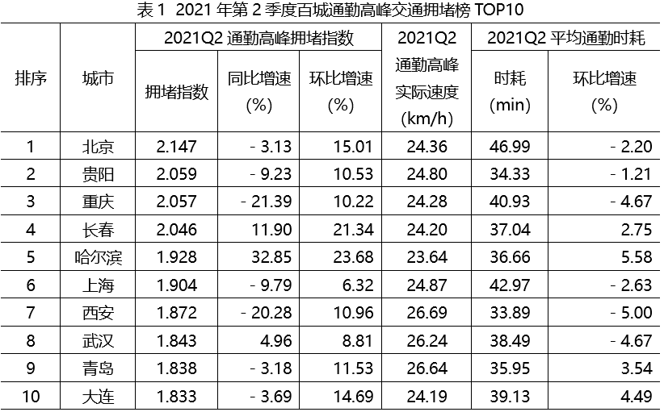
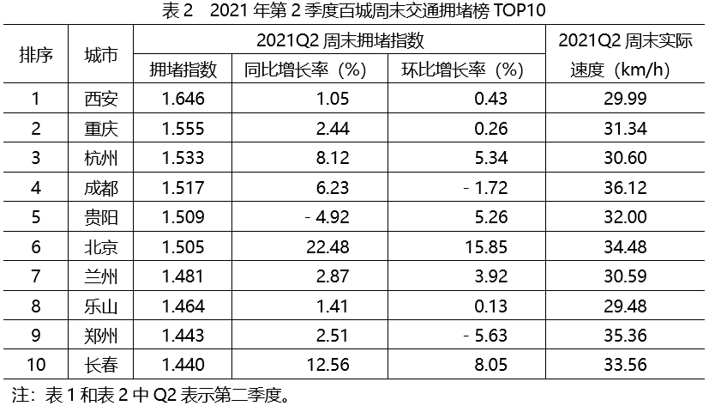
51. (2022上海)按照2021年第一季度通勤高峰拥堵指数从大到小排序，下列城市的排序依次为：
A. 重庆、长春、哈尔滨
B. 重庆、哈尔滨、长春
C. 长春、哈尔滨、重庆
D. 哈尔滨、长春、重庆

52. (2022上海)将变化率定义为增长率的绝对值。相比于2020年第二季度，2021年第二季度通勤高峰拥堵指数变化率最大和第二大的两个城市，其2021年第二季度平均通勤时耗的平均值约为：
A. 24
B. 27
C. 35
D. 39

53. (2022上海)对于同时进入两份拥堵榜的几个城市，其通勤高峰实际速度与周末实际速度差异值的绝对值最大的城市是：
A. 北京
B. 长春
C. 西安
D. 贵阳

54. (2022上海)根据材料判断下列四对指标的相关关系：①“2021Q2通勤高峰拥堵指数”和“2021Q2通勤高峰实际速度”；②“2021Q2通勤高峰拥堵指数”和“2021Q2平均通勤时耗”；③“2021Q2周末拥堵指数”和“2021Q2周末实际速度”；④“2021Q2通勤高峰拥堵指数”和“2021Q2周末拥堵指数”，表述正确的是：
A. 第①对具有正相关关系
B. 第②对具有正相关关系
C. 第③对不具有正相关关系
D. 第④对具有正相关关系

55. (2022上海)若以极差（即最大值减最小值）刻画差异性，那么10个城市的指标中，拥堵变化情况的差异性最大的是：
A. 通勤高峰拥堵榜中拥堵指数同比2020年第二季度增长率
B. 通勤高峰拥堵榜中拥堵指数环比2021年第一季度增长率
C. 周末拥堵榜中周末拥堵指数同比2020年第二季度增长率
D. 周末拥堵榜中周末拥堵指数环比2021年第一季度增长率

56. (2022上海)翟志刚、王亚平、叶光富3名航天员乘神舟十三号载人飞船进入天和核心舱。在太空中，如果航天员想在天和核心舱中进行以下实验，其中最难完成的是：
A. 将金粉和铜粉混合
B. 将牛奶加入水中混合
C. 用漏斗、滤纸过滤除去水中的泥沙
D. 用金属环制作水膜

57. (2022上海)石油分馏是将几种不同沸点的混合物分离的一种方法，属于物理变化。右图是石油分馏塔的示意图，下列有关说法错误的是：
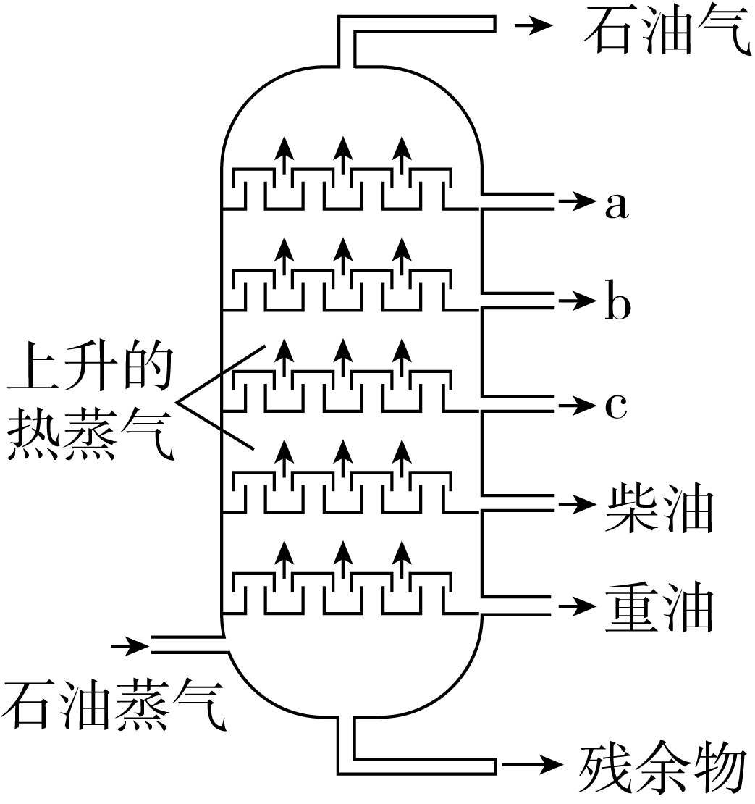
A. 石油是一种混合物
B. a、b、c中沸点最高的是a
C. 柴油中碳元素的百分含量比重油低
D. 分馏的残留物还可以制得其他产品

58. (2022上海)汽车安全气囊中的填充物主要成分是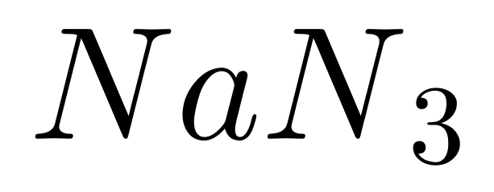、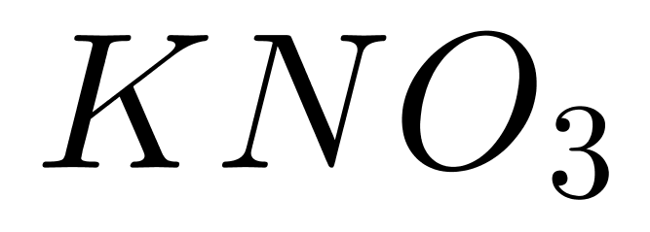和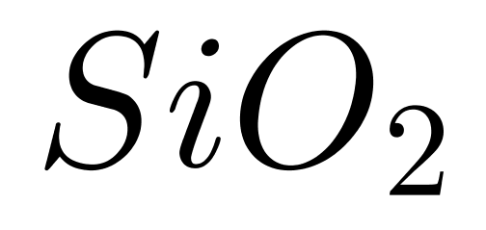。汽车发生猛烈碰撞时，分解，生成甲、乙两种单质，有关的化学方程式为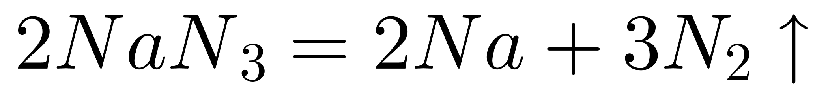；的作用是与可能会对人体造成伤害的单质甲反应，生成单质乙和两种氧化物。以下推断错误的是：
A. 汽车安全气囊里的气体是氮气
B. 单质甲是金属钠
C. 安全气囊中受到剧烈撞击反应迅速
D. 与单质甲反应后有氮氧化合物生成

59. (2022上海)如图所示为一定质量的水的体积在0—8℃范围内随温度变化的图像。根据图像及水的其他性质，下列分析判断正确的是：
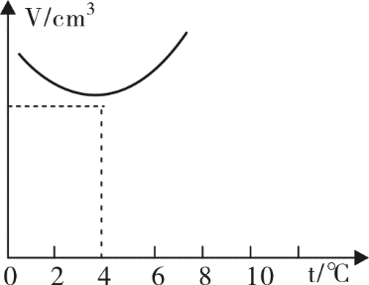 。
A. 因热胀冷缩，任何情况下水的体积都随温度升高而增大
B. 在冬季气温达1℃的情况下，池塘里水温可能是上热下冷
C. 在冬季气温达1℃的情况下，池塘里水温可能是上冷下热
D. 夏季池塘中上层的水可能比下层的水凉

60. (2022上海)如图所示为某人设计一种测量装置的电路，其中AB部分为四分之一圆弧的电阻丝，一段柔软的细金属丝拴一小球悬挂于O点并与电阻丝良好接触，将其放在水平行驶的汽车中，则该装置可以测量汽车的：
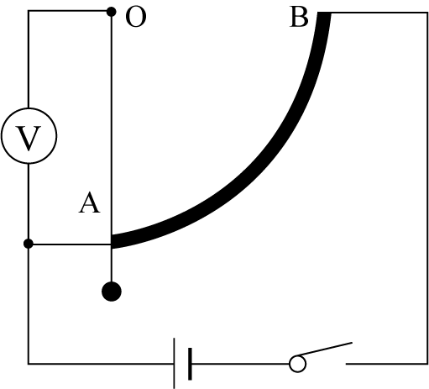
A. 速度大小，电压表数值越大，汽车速度越大
B. 速度大小，电压表数值越大，汽车速度越小
C. 加速度大小，电压表数值越大，汽车加速度越大
D. 加速度大小，电压表数值越大，汽车加速度越小

61. (2022上海)当远洋货轮从中纬度的东海开往赤道附近的过程中，由于地球赤道半径比两极半径更大，同一物体在低纬度所受的地心引力比高纬度地区小，因此可判断船在行进的过程中所受浮力会______。假设海水的密度一定，则此过程中轮船排开水的体积______。
A. 变小，不变
B. 变大，变小
C. 不变，不变
D. 变小，变大

62. (2022上海)应用储能介质（某种结晶水合物）储存和再利用太阳能是一项新技术。其原理是∶当白天阳光照射时，储能介质熔化，同时吸收热能；当夜晚降温时，储能介质凝固，同时释放出热能。某地区白天气温可达40℃，夜晚可下降至10℃，若应用上述技术调节室温，根据下表中几种常见的储能介质的数据，最佳选用_____。
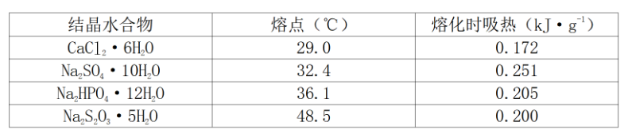
A. 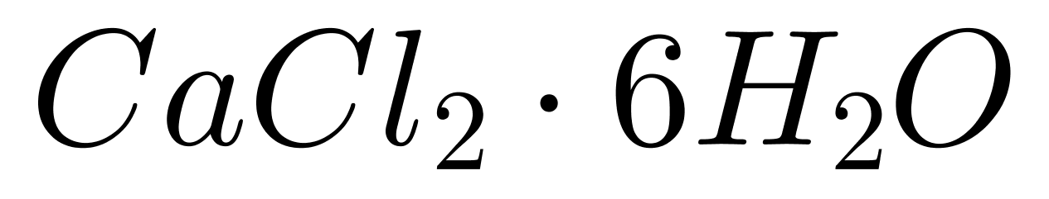
B. 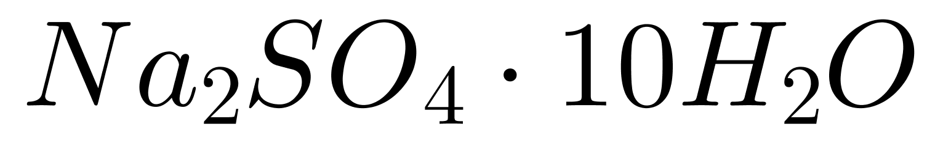
C. 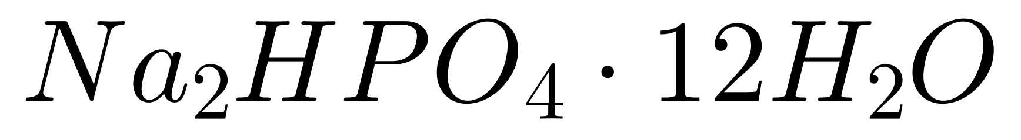
D. 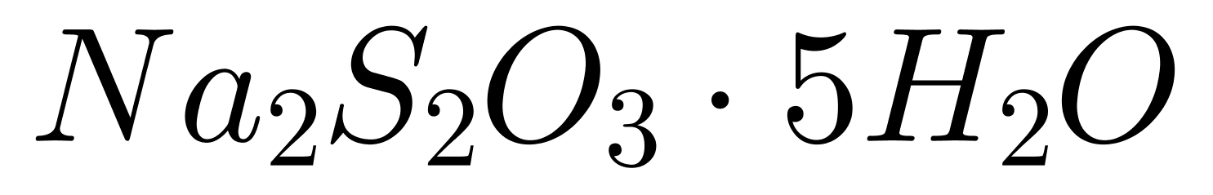

63. (2022上海)F1赛车中，赛车手为了提升成绩，往往喜欢追求高速转弯。但高速转弯很容易侧滑出跑道引起事故。当赛车进入如图的弯道时，图中的4条路线中较合理的是______。
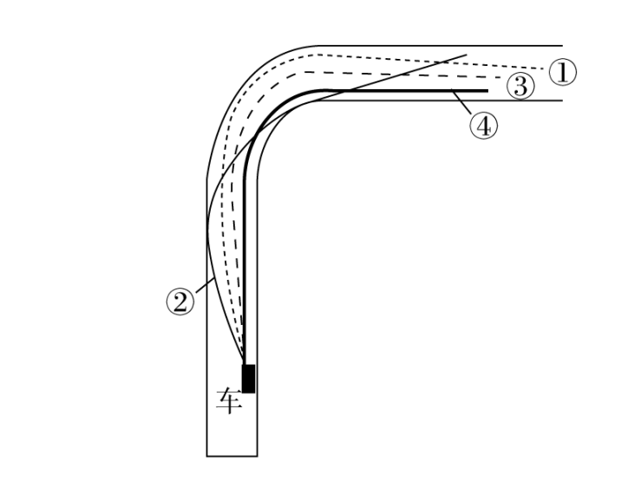
A. 虚线①
B. 实线②
C. 虚线③
D. 实线④

64. (2022上海)一般情况下，洗衣机在正常工作时是非常平稳的。而关掉电源以后，洗衣机先是振动越来越剧烈，之后振动又逐渐减弱直至停止振动。对这一现象，下列解释正确的是：
A. 正常工作时，洗衣机波轮的运转频率比洗衣机的固有频率大很多
B. 正常工作时，洗衣机波轮的运转频率比洗衣机的固有频率小很多
C. 正常工作时，洗衣机波轮的运转频率与洗衣机的固有频率相等
D. 关掉电源后，洗衣机的固有振动频率发生了改变

65. (2022上海)一款手机充电宝标有“20000mAh，5V”的字样，某手机电池的容量为“4200mAh，5V”。当上述的充电宝显示电量为45%时，对电量显示为55%的上述手机进行充电。充电时电流为2A，则：
A. 该款充电宝恰好能把手机充足电
B. 该款充电宝不能将手机充足电
C. 手机充足电需要的时间约为1小时
D. 充电宝供电时是将电能转化为化学能

66. (2022上海)如图所示为蜂鸟在空中悬停的受力分析，根据图示内容判断蜂鸟能够悬停的主要原因是
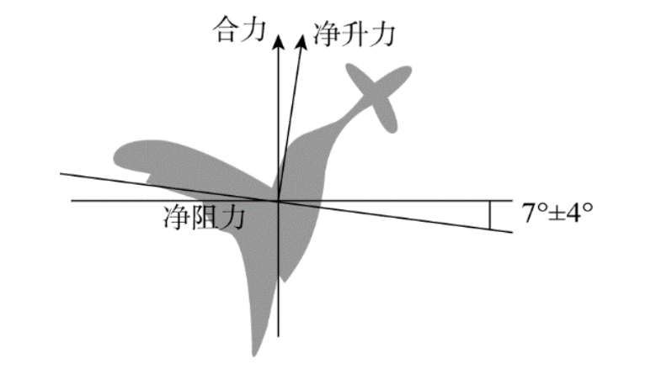
A. 蜂鸟振翅的频率高，每秒可达50~70次
B. 蜂鸟振翅的幅度大
C. 蜂鸟振翅的方向非常接近水平面
D. 蜂鸟体重轻

67. (2022上海)下列选项中，符合所给图形的变化规律的是：
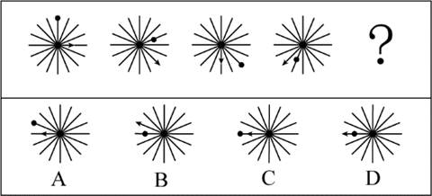

68. (2022上海)下列选项中，符合所给图形的变化规律的是：
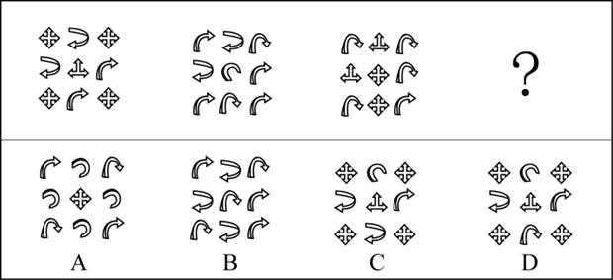

69. (2022上海)下列选项中，符合所给图形的变化规律的是：
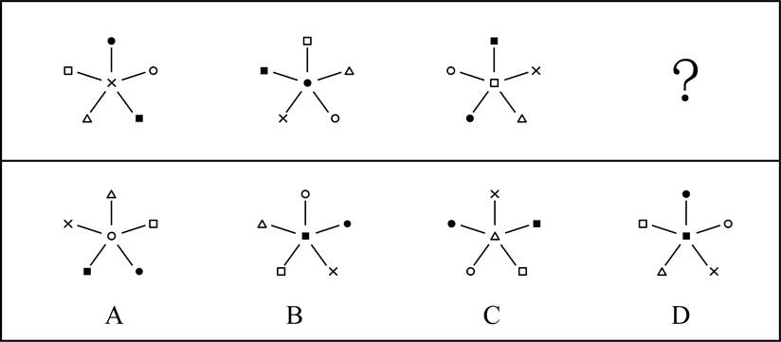

70. (2022上海)下列选项中，符合所给图形的变化规律的是：
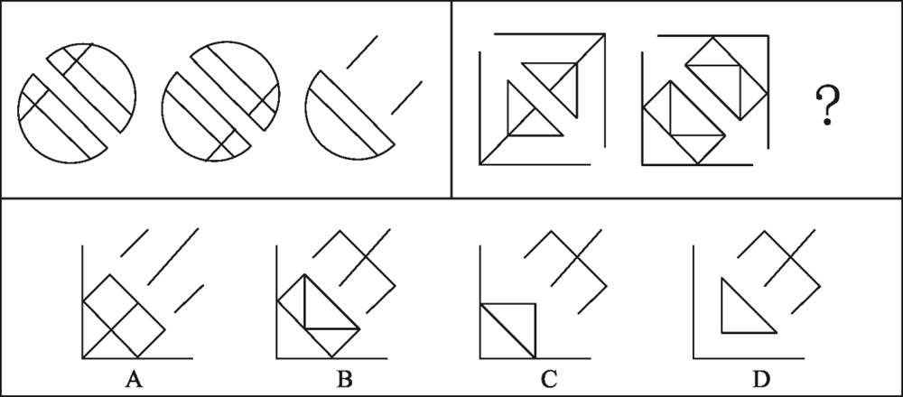

71. (2022上海)下列选项中，符合所给图形的变化规律的是：
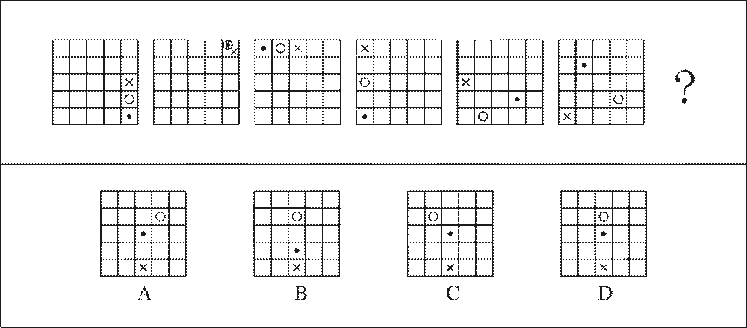

72. (2022上海)下列选项中，符合所给图形的变化规律的是：
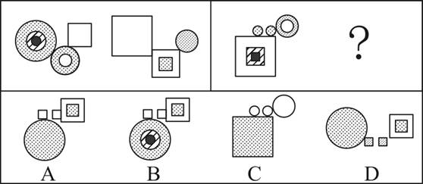

73. (2022上海)下列选项中，符合所给图形的变化规律的是：
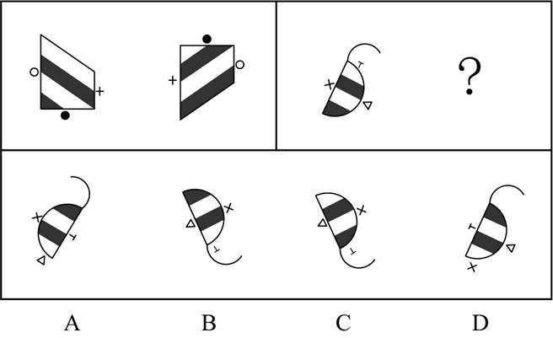

74. (2022上海)下列选项中，符合所给图形变化规律的是：
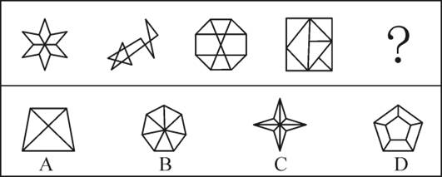

75. (2022上海)下列哪项中立方体①肯定能转成立方体②？
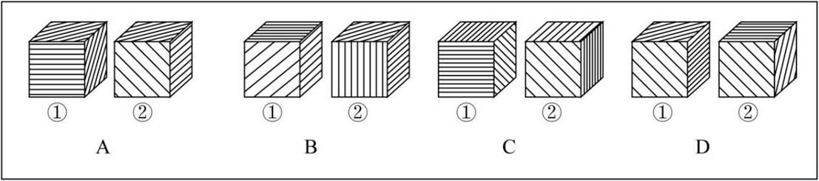

76. (2022上海)把（1）图放在最左边，（2）（3）（4）图放在后面，共有6种排列，其中有几种排列能使四图之间存在逻辑关系。
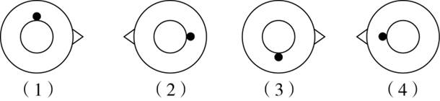
A. 只有一种排列
B. 有两种排列
C. 有三种排列
D. 有四种排列

77. (2022上海)将下列六个图形按一定规律分为两大类，正确的是：
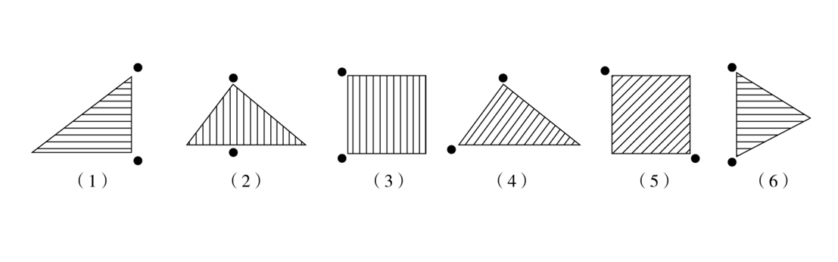
A. ①③⑥，②④⑤
B. ①③⑤，②④⑥
C. ①⑤⑥，②③④
D. ①②④，③⑤⑥

78. (2022上海)下列两组图形均由（1）（2）（3）三个图形组成，三个图形之间存在一定变化规律。按其规律右边这组图形中，图（3）应为：
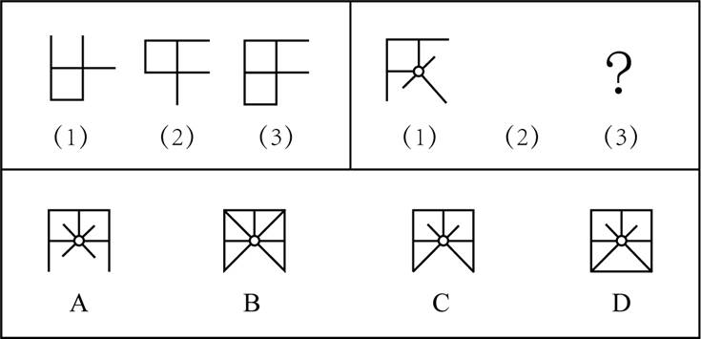

79. (2022上海)处于北方的甲城干旱少雨，高大的乔木树种在这里无法存活，南方常见的阔叶树种在这里几乎看不到，生长在甲城的树都是耐旱树，即使是市民在室内种植的盆栽树种也以松柏类为主。
根据以上陈述，可以得出下列哪项。
A. 市民在室内种植的盆栽树种在南方不常见
B. 有些耐旱树并不是高大的乔木树种
C. 有些生长在南方的松柏类树种可以长成高大的乔木
D. 有些阔叶树也可以在室内种植

80. (2022上海)在一次人工智能测试中，测试员让一个人类被试者和人工智能一起回答同一组试题，得到两份答案。另一群不知情的专家通过分析两份答案来判断哪一份出自人类，哪一份出自计算机，结果判断的错误率接近50%。看起来人工智能表现过于优异，其智能水平远超预期。有人认为，这个结果表明试题本身的设计可能有问题。
为了使上述结论成立，下列（ ）项命题最适合作为补充条件。
A. 这个人工智能之前并没有通过图灵测试
B. 专家的判断能力是很强的
C. 测试员并没有在测试过程中作弊
D. 该人工智能从设计上不应该与人类有如此接近的表现

81. (2022上海)业主小赵问物业公司的老王：“你是物业公司的员工吗？”
老王：“是的。”
小赵：“物业是为业主服务的吗？”
老王：“是的。”
小赵：“那么，你为什么不为我服务？”
下列（ ）项和上述小赵的论证错误最为类似。
A. 甲乙两国是邻邦，所以，作为两国人的你我应该成为好朋友
B. 你们村应该感谢我们公司每年提供大量无息贷款和捐赠物资，所以，你应该感谢我
C. 每片雪花都不愿意承认自己是雪崩的罪魁祸首，但其实每片雪花都对雪崩负有责任
D. 张某、陈某都是甲地人，他们两人都获得了医学博士学位，由此可见，甲地出医学人才

82. (2022上海)宫观位于高山之巅，层峦拥翠，巉岩宿云，登临其上，顿感天近云低，有如离尘绝世。宫后有亭，登亭纵目，眼底群峦，尽伏槛下，清江如带，横呈天际，平畴庐舍，宛若图画。想到所见道观所在无不是名山大川，游览者小陈推测，古代道观的选址，一定都在风景绝美之处。
下列各项如果为真，（ ）项最能质疑小陈的推测。
A. 不仅是道教建筑处于名山大川，其他宗教建筑大多也风景如画
B. 由于长期以来环保意识薄弱，许多道观周边风景遭到了很大的破坏
C. 周边景色一般的道观，往往地处城镇，历经战乱和改建，基本消失绝迹了
D. “小隐隐于野，中隐隐于市，大隐隐于朝”，真正的道德之士追求的是精神的净土和心灵的宁静

83. (2022上海)去年全年甲城市的空气质量优良天数比乙城市的空气质量优良天数多了15%。因此，甲城市的管理者去年在环境保护和治理方面采取的措施比乙城市的更加有效。
下列哪项问题的答案最能对上述结论做出评价？
A. 甲、乙两个城市在环境保护和治理方面采取的措施有何不同
B. 在环境保护和治理方面采取的措施能否在短时间内起到提升空气质量的效果
C. 甲城市的居民因空气质量引发的健康问题是否比乙城市更少
D. 如果采取了甲城市的措施，乙城市的空气质量是否也能得到显著提升

84. (2022上海)为了明确B型胭粉虱和温室白粉虱在温度逆境下的生存特性对其种群发展的影响，研究人员对其进行了高温和低温暴露试验。结果表明，B型胭粉虱和温室白粉虱对温度逆境的适应性存在差异：B型胭粉虱对高温的适应性要高于温室白粉虱；温室白粉虱对高温敏感，但对低温的适应性要显著高于B型胭粉虱。研究人员据此推测，两种粉虱对温度逆境适应性的差异是导致其种群发展存在差异的一个重要原因。
下列各项如果为真，（ ）项能支持上述研究人员的推测。
（1） B型胭粉虱和温室白粉虱的卵、伪蛹和成虫在37℃～45℃下暴露1～2小时，其存活率均随着温度的上升而降低；
（2）B型胭粉虱的卵、伪蛹和成虫在37℃、39℃、41℃、43℃、45℃下暴露1～2小时后，3种供试虫态的存活率均高于温室白粉虱；
（3）B型胭粉虱在2℃下暴露2～12天，各供试虫态的存活率迅速下降，卵、2～3龄若虫、伪蛹在2℃下暴露12天后均不能存活，成虫在2℃下暴露4天后也全部死亡；而温室白粉虱卵、伪蛹在2℃下暴露12天后其存活率还能超过45%，成虫在2℃下暴露7天后仍有80%能够存活。
A. 仅（1）（2）
B. 仅（1）（3）
C. 仅（2）（3）
D. （1）（2）（3）均可

85. (2022上海)虫洞和黑洞都是爱因斯坦广义相对论预言的特殊时空结构，黑洞的存在已经被观测所证实，而虫洞依然属于理论假定。如果能证明虫洞真的存在，天文学研究将获得巨大突破。在近期的一项研究中，研究人员通过数值模拟的方法，发现黑洞落入虫洞会产生一种特殊的引力波频率渐降的信号——“反啾啾声”，这与双黑洞碰撞所产生的引力波频率渐高的“啾啾声”是不同的。研究者据此推测，未来人们可以根据这种特殊的引力波信号来搜寻宇宙中可能存在的虫洞。
以下各项如果为真，（ ）项最能质疑上述研究者的推测。
A. 黑洞落入虫洞后可能存在三种结局：一是瞬间穿过虫洞到达另外一个宇宙；二是停留在虫洞喉部；三是黑洞落入虫洞后，由于引力的相互作用，又被拉回到原来的宇宙
B. 黑洞围绕大质量天体绕行时，如果其运行的是椭圆轨道，所产生的引力波频率会不断变化，渐近时频率会逐渐增高，渐远时频率会逐渐降低
C. 黑洞落入虫洞后，由于引力的相互作用，又被拉回到原来的宇宙，此时他发出的引力波频率越来越小，发出“反啾啾声”
D. 在此次研究中，研究人员模拟了一个五倍太阳质量黑洞，落入一个稳定、不旋转、可穿越的200倍太阳质量虫洞

86. (2022上海)某小型规划设计工作室总共有42人，小明说：“这个工作室应该有人有注册规则类的证书”，小李说：“这个工作室应该有人没有注册规划类的证书”，小王说：“工作室的负责人应该没有注册规划类的证书”。
若只有一个人说对了，那么这个工作室有（ ）人有注册规划类的证书。
A. 42
B. 41
C. 1
D. 0

87. (2022上海)近年来，面向大众的暂学教育逐渐普及到了青少年甚至儿童群体中。让孩子在很小的时候接受思想的启蒙与教化是一件好事。但是，从事这一教育工作的大部分教师的本职工作都是在高校中教授哲学，对于青少年的哲学教育并没有统一标准和成熟的纲领计划。如果哲学教师不懂得青少年的心智发展规律，使用不恰当的教育方式。反而对孩子的心智开发没有正面效果，甚至弊大于利。
下列选项如果为真，下面（ ）项最能够成为上述结论的例证
A. 张老师想让初中同学理解哲学与自然科学的关联。经常在哲学课上提到自然科学中的案例
B. 王老师每次上课都使用自己的PPT进行生动的解释说明，但很少引用哲学家的原著或原话来闸发哲学观点
C. 赵老师希望告诉学生严密的论证对于哲学思想具有关键意义，在课程中展示了许多推理与反驳的案例
D. 李老师为了让实验小学的学生明白阅读经典哲学家的原著对于理解哲学的必要性，规定同学每天回家阅读至少20页德国哲学家胡塞尔的巨著《纯粹现象学与现象学哲学的观念》

88. (2022上海)阿根廷大学的一位老师让五位留学生看校史上的五位大数学家的画像，让每位学生任意挑选两幅画像说出名字。
张说：“2号是高斯，3号是黎曼。”
倪说：“1号是希尔伯特，2号是闵可夫斯基。”
朱说：“3号是闵可夫斯基，5号是希尔伯特。”
韦说：“2号是高斯，4号是外尔。”
方说：“4号是外尔，1号是黎曼。”
老师发现每位学生都只说对了一半，那么1号画像是______。
A. 黎曼
B. 闵可夫斯基
C. 希尔伯特
D. 高斯

一小区某单元共3层住着甲、乙、丙、丁、戊、己6户人家。每层2户，1户东向，1户西向。已知:
（1）乙与甲或者丙住在同一层;
（2）丁朝向是东向;
（3）甲、戊两户1户东向、1户西向。
89. (2022上海)根据材料信息，下列哪项是可能的。
A. 甲和戊住在同一层，且甲是西向
B. 甲和丙住在同一层，且甲是西向
C. 丁和甲住在同一层，且甲是东向
D. 丁和乙住在同一层，且丁是东向

90. (2022上海)若己朝向是东向，则下列____项中的两户可能住在同一层。
A. 甲和己
B. 丁和丙
C. 乙和丙
D. 戊和丙

91. (2022上海)历史充分证明，江山就是人民，人民就是江山，人心向背关系党的生死存亡。赢得人民信任，得到人民支持，党能够克服任何困难，就能够无往而不胜。从哲学的角度来看，人民与江山的关系体现了：
A. 唯物主义认识论：实践是认识发展的动力
B. 唯物辩证法：整体由部分组成、部分服从于整体
C. 唯物史观：人民群众是历史的创造者
D. 辩证唯物论：矛盾的主次方面在一定条件下相互转化

92. (2022上海)2021年5月，上海市推出首本《劳动教育特色课程范例》，劳动教育进课堂有了具体的教学内容和教学要求。从历史唯物主义的视角来看，加强劳动教育的哲学依据是：
A. 人生的真正价值就在于自我价值的实现
B. 劳动和奉献是实现人生价值的根本途径
C. 奋斗才能让理想摆脱条件制约变为现实
D. 劳动是推动和引领社会发展的第一动力

93. (2022上海)2021年8月30日，中央全面深化改革委员会第二十一次会议指出，“十四五”时期，我国生态文明建设进入以（ ）为重点战略方向，促进经济社会发展全面绿色转型、实现生态环境质量改善由量变到质变的关键时期。
A. 节能
B. 减排
C. 降碳
D. 增效

94. (2022上海)某市政协扎实推进“请你来协商”平台建设，开展“请你来协商”重点活动，通过面对面协商、点对点交流，不少意见建议得到采纳并转化为工作举措。从实质民主角度看，“请你来协商”平台：
A. 丰富了公众通过政协行使民主权利的形式
B. 是拓宽公民行使知情权、监督权的渠道
C. 是实现人民当家作主的有益探索
D. 进一步完善了政治协商制度

95. (2022上海)2021年9月21日，国家主席习近平出席第七十六届联合国大会一般性辩论并发表重要讲话。他指出，要把疫苗作为全球公共产品，确保发展中国家的可及性和可负担性，当务之急是要：
A. 支持和参与全球科学溯源
B. 向发展中国家无偿捐赠疫苗
C. 统筹疫情防控和经济社会发展
D. 在全球范围内公平合理分配疫苗

96. (2022上海)社区是城市基层治理的“最后一公里”。特别是城市化进入当前阶段，社区成为承载群众对美好生活的需求和日常矛盾最集中的单元。加上社区工作人员往往缺口较大，所辖人群基数又大，容易出现“小马拉大车”的情况。破解基层治理难题应该主要依靠：
A. 人大代表，针对具体的问题向人大提出意见和建议
B. 社区工作者，提高业务水平，增强独立决策的能力
C. 科技，提高基层治理社会化、智能化及专业化水平
D. 群众，做实参与机制，推动社区治理的“多元共治”

97. (2022上海)“幽灵，一个共产主义的幽灵，在欧洲游荡。为了对这个幽灵进行神圣的围剿，旧欧洲的一切势力，教皇和沙皇、梅特涅和基佐、法国的激进派和德国的警察，都联合起来了。”旧势力围剿“幽灵”的原因是：
A. 它宣告资产阶级的灭亡是不可避免的
B. 它否定了资本主义社会存在的合理性
C. 它实现了团结全体社会劳动者的壮举
D. 它引发了资产阶级和无产阶级的矛盾

98. (2022上海)1940年3月6日，中共中央首次提出了“三三制”原则，规定在根据地政权人员配备上，共产党员、党外进步人士和（ ）各占三分之一，推动了根据地的民主运动和政权建设。
A. 中间派
B. 开明地主
C. 进步官僚
D. 先进工人

99. (2022上海)1953年9月25日，《人民日报》正式公布了由毛泽东提出的过渡时期的总路线，总路线内容是：要在一个相当长的历史时期内，________。
A. 大力发展重工业，努力提高农业生产
B. 解放生产力、发展生产力，尽快进入社会主义
C. 将落后的农业国变成先进的工业国、最终全面实现现代化
D. 基本上实现国家工业化和对农业、手工业、资本主义工商业的社会主义改造

100. (2022上海)“每一场革命都有它自身的传奇。毛泽东率领数万名工农红军所完成的战略转移，就是中国革命史上的伟大传奇。”下列选项中，（ ）是描述这一“伟大传奇”的诗词。
A. 天连五岭银锄落，地动三河铁臂摇。借问瘟君欲何往，纸船明烛照天烧。
B. 钟山风雨起苍黄，百万雄师过大江。虎踞龙盘今胜昔，天翻地覆慨而慷。
C. 一山飞峙大江边，跃上葱茏四百旋。冷眼向洋看世界，热风吹雨洒江天。
D. 金沙水拍云崖暖。大渡桥横铁索寒。更喜岷山千里雪，三军过后尽开颜。

101. (2022上海)1949年，中国共产党在带领中国人民历经28年浴血奋战之后取得了新民主主义革命的胜利，建立了新中国。新民主主义革命的胜利为实现中华民族伟大复兴创造了根本社会条件。这具体体现在，新民主主义革命：
①确立了社会主义基本制度
②结束了旧中国一盘散沙的局面
③结束了旧中国半殖民地半封建社会的历史
④废除了列强强加给中国的不平等条约和帝国主义在中国的一切特权
A. ①②③
B. ①②④
C. ②③④
D. ①③④

102. (2022上海)社会保险通过政府、单位、个人三方共同筹集资金，保障公民在年老、疾病、工伤、失业、生育等情况下依法从国家和社会获得物质帮助。以下选项属于社会保险的是:
A. 社区居民在医院接种新冠疫苗
B. 利用医保账户购买“沪惠保”
C. 通过“水滴筹”为患者捐款治病
D. 生病时使用医保卡进行住院报销

103. (2022上海)为了助力体育企业纾困发展，激发体育消费市场活力，近期，全国多地陆续推出体育消费券，发放形式及体量也在不断升级。上海推出“消费券”配送升级版，五一小长假期间，上海体育消费券累积领券42542张，产生订单7916笔，拉动定点场馆直接消费70多万元。“消费券”助推经济发展，其传导路径应该是：
A. 发放体育消费券→提高居民消费意愿→带动体育消费上升→促进体育经济发展
B. 发放消费券→扩大居民劳动性收入→增强居民实际购买力→推动体育事业发展
C. 发放消费券→降低商品消费价格→刺激居民的消费欲望→增加新的消费对象
D. 增加居民实际收入→提振居民消费信心→扩大线上消费比例→带动体育经济的发展

104. (2022上海)如果将“公共政策”定义为执政党或者国家机关为解决某一公共问题而制定和实施的具有权威性的行为规范、行动准则和活动策略，那么基于此定义，（ ）不属于公共政策。
A. 中华人民共和国最高人民法院民事判决书
B. “一带一路”国家战略
C. 《中华人民共和国环境保护法》
D. 2021年中央一号文件

105. (2022上海)目前，上海市加快推进“一网通办”“一网通管”平台建设，通过大数据、云计算、人工智能等技术，让城市变得更智慧，让城市管理“更艺术”，这体现了行政技术有助于：
A. 行政资源的扩大
B. 行政层级的增加
C. 行政幅度的拓展
D. 行政管理的精细化

106. (2022上海)按照我国《公务员法》对考录制度的规定，国家公务员实行公开考试、竞争择优的进入体制。随着人事制度改革的深化，普通公民经过法定程序进入政府机关将成为经常的、普遍的政治现象。这体现了人事行政具有（ ）的功能与作用。
A. 巩固国家政权、保持政治稳定
B. 提高行政管理质量和效率
C. 推进政治民主化进程
D. 促进人才国际竞争

107. (2022上海)根据我国《立法法》的规定，行政法规公布的形式为：
A. 由总理签署国务院令公布
B. 由主席签署主席令公布
C. 由国务院法制机构公布
D. 由国务院办公厅公布

108. (2022上海)我国是人民民主专政的社会主义国家，民主的主体具有广泛性，爱国统一战线就是这种广泛民主性的突出表现。爱国统一战线通过（ ）这一组织形式行使参政议政等民主权利。
A. 各级人民代表大会
B. 中共中央统一战线工作部
C. 国家统一战线工作委员会
D. 中国人民政治协商会议

109. (2022上海)中国银行保险监督管理委员会是国务院直属事业单位，其主要职责是依照法律法规统一监督管理银行业和保险业，其在行使银行业、保险业监督管理职责时，属于：
A. 行政机关
B. 受委托组织
C. 被授权组织
D. 行业协会组织

110. (2022上海)电子在原子核外很小的空间内作高速运动，其运动规律跟一般物体不同，没有明确的轨道。因此，人们常用一种能够表示电子在一定时间内在核外空间各处出现机会的模型来描述电子运动，并称之为“电子云”。如图是氢原子的电子云，图中的点表示的含义是：
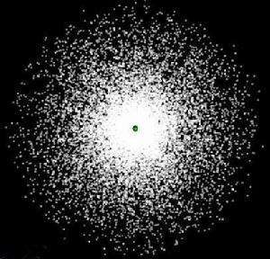
A. 一个电子
B. 电子个数
C. 电子运动的轨迹
D. 电子在核外空间出现的几率

111. (2022上海)中国的瓷器驰名世界，传统陶瓷是以黏土等天然硅酸盐为主要原料烧成的制品，黏土的主要成分为Al2Si2O5(OH)4,而广泛用于航空的压电陶瓷材料是锆钛酸铅。下列有关说法错误的是：
A. 黏土的主要成分也可以表示为Al2O3.2SiO2.2H2O
B. 陶瓷材料是人类应用最早的硅酸盐材料
C. 唐三彩、秦兵马俑制品属于陶瓷制品
D. 传统陶瓷材料的成分与压电陶瓷材料的成分相同

112. (2022上海)生物群落是指在一定时间内一定空间上分布的各物种的种群集合，包括动物、植物、微生物等各物种的种群，共同组成生态系统中有生命的部分。下列不能构成生物群落的是：
A. 西双版纳热带雨林中的生物
B. 无菌培养基被污染后长出的共生菌落
C. 无菌培养基上接种后长出的大肠杆菌菌落
D. 内蒙古大草原上的生物

113. (2022上海)田山歌，作为吴歌形式的一个组成部分，是以稻作文化为基础的一种歌曲形式。稻作文化是人们在农事劳作中产生的一种文化。细数田山歌产生的历史，就能够感受到浓厚的稻作文化。田山歌的原始形态产生于：
A. 新石器时代的太湖流域
B. 南北朝时期长江下游的江南一带
C. 春秋时期的江浙一带
D. 青铜时代的长江流域

114. (2022上海)我们每个人都有自己的姓氏。在上古三代，姓和氏不同，氏是从姓派生出来的，从汉代开始，姓氏合二为一，考其来历，有多种类别。下列对姓氏来源分类错误的一项是:
A. 以所封诸侯国为姓氏，如齐、鲁、郑、吴、秦、楚、韩、魏等
B. 以居住地为姓氏，这类姓氏中，复姓较多，如闾丘、西门、东郭等
C. 以技艺为姓氏，如巫、卜、陶、屠等
D. 以社会阶层为姓氏，如司徒、司马、司空、司寇等

115. (2022上海)下列诗歌各表现了一个传统节日，按节日的先后，排序正确的是：
①未得渡清浅，相对遥相望
②昨日登高罢，今朝更举觞
③海上生明月，天涯共此时
④日暮汉宫传蜡烛，轻烟散入五侯家
A. ④①③②
B. ④①②③
C. ①④③②
D. ①④②③

二、不定项题（本大题共15小题，每题0.7分，共计10.5分）
阅读下列材料，回答116-120题。
习近平总书记在庆祝中国共产党成立100周年大会上的重要讲话中指出：“中国共产党为什么能，中国特色社会主义为什么好，归根到底是因为马克思主义行！”100年来，闪耀着真理光芒、彰显着真理力量的马克思主义指引我们走好了过往的奋斗路，也必将继续指引我们走好前方的奋进路。马克思主义是我们认识世界、把握规律、追求真理、改造世界的强大思想武器，是党和国家必须始终遵循的指导思想。习近平总书记指出：“马克思主义基本原理是普遍真理，具有永恒的思想价值，但马克思主义经典作家并没有穷尽真理，而是不断为寻求真理和发展真理开辟道路。”100年来，我们党坚定不移坚持以马克思主义为指导，同时创造性地把马克思主义基本原理同中国具体实际相结合、同中华优秀传统文化相结合，以实事求是的态度发展马克思主义，不断推进马克思主义中国化，不断开辟马克思主义新境界，创立了毛泽东思想、邓小平理论，形成了“三个代表”重要思想、科学发展观，创立了习近平新时代中国特色社会主义思想，为党和人民事业发展提供了科学理论指导。马克思主义在中国大地、在人民群众心中落地生根，充分表明了马克思主义行；马克思主义不断解答中国发展提出的新课题、回应人类社会面临的新挑战，有力证明了马克思主义行。
1. (2022上海)________，是马克思主义活的灵魂，是我们适应新形势、认识新事物、完成新任务的根本思想武器。
A. 解放思想
B. 实事求是
C. 开拓创新
D. 与时俱进

2. (2022上海)习近平总书记指出：马克思主义博大精深，归根到底就是一句话，________。
A. 为人类求解放
B. 实现共产主义
C. 无产阶级专政
D. 全心全意为人民服务

3. (2022上海)100年来，在推进马克思主义中国化的进程中，我们党始终坚持并不断发展马克思主义人民观，明确回答________的重大命题，坚持发展为了人民、发展依靠人民、发展成果由人民共享。
A. “为了谁、依靠谁、领导谁”
B. “为了谁、依靠谁、我是谁”
C. “为了谁、针对谁、我是谁”
D. “我是谁、从哪里来、到哪里去”

4. (2022上海)马克思主义为什么行，既是一个基本的理论问题，又是—重要的实践问题。下列能够回答这个问题的是：
A. 马克思主义占据真理制高点，科学回答“历史之问”
B. 马克思主义占据道义制高点，科学回答“人民之问”
C. 马克患主义占据实践制高点，科学回答“实践之问”
D. 马克思主义占据时代制高点，科学回答“时代之问”

5. (2022上海)________是马克思主义之所以成为科学的两大理论基石。正是在此基础之上，马克思建立了马克思主义政治经济学、科学社会主义理论，形成了关于自然、社会和人类思维规律的一系列原理、观点和结论，创立了为无产阶级和全人类实现解放的最科学、最彻底的理论体系。
A. 唯物史观和剩余价值理论
B. 唯物史观和劳动价值论
C. 劳动价值论和剩余价值理论
D. 唯物史观和辩证法思想

阅读下列材料，回答121-125题。
行政处罚是行政机关有效实施行政管理，保障法律法规贯彻施行的重要手段。《行政处罚法》的修订工作深入贯彻习近平新时代中国特色社会主义思想特别是习近平法治思想，是贯彻落实党中央关于全面依法治国重大决策部署的体现，亦是巩固行政执法领域重大改革成果的体现。《行政处罚法》于 2019 年 10 月形成修订草案征求意见稿，多次征求国务院部门、各省市人大常委会法制工作机构，以及基层立法联系点、部分高等院校、科研单位的意见。2020年6月委员长会议将《行政处罚法（修订草案）》提请十三届全国人大常委会一审，2020年10月再次审议，2021 年 1 月 22 日三审通过。新修订的《行政处罚法》于2021年7月15日起施行。
此次修改的主要内容有：第一，全面落实行政执法体制改革要求。增加综合行政执法制度，推动解决多头执法、重复执法和执法力量分散问题，规定国家在特定领域推行建立综合行政执法制度，相对集中行政处罚权。第二，严格规范公正文明执法要求。一是丰富行政处罚种类、完善没收违法所得制度、延长追责期限。二是完善执法程序，将行政执法公示、执法全过程记录、重大执法决定法制审核“三项制度”明确纳入《行政处罚法》。三是明确行政处罚裁量权基准制度，规范行使行政处罚自由裁量权。规范非现场执法和行政处罚信息化，提高行政效率的同时体现便民原则，强化当事人的陈述、归辩等权利保护等等。
6. (2022上海)《行政处罚法》的修订是对社会主义法治理念________内容的反映。
A. 依法治国
B. 执法为民
C. 公平正义
D. 服务大局

7. (2022上海)《行政处罚法》的修订过程体现了________的立法原则。
A. 依照法定的程序和权限
B. 发扬社会主义民主
C. 高效便民
D. 以经济建设为中心

8. (2022上海)根据新修订的《行政处罚法》,在________领域可建立综合行政执法制度。
A. 市场监管
B. 生态环境
C. 文化市场
D. 交通运输

9. (2022上海)新修订的《行政处罚法》中增加的行政处罚种类有：
A. 通报批评
B. 责令改正
C. 降低资质等级
D. 责令关闭

10. (2022上海)新修订的《行政处罚法》将行政执法公示、执法全过程记录等制度明确纳入，体现了行政法基本原则中的：
A. 行政公开原则
B. 程序正当原则
C. 信赖保护原则
D. 合法行政原则

阅读下列材料，回答126~130题。
2021年4月8日,上海浦东新区上线了升级版的城市大脑,该版本将此前涉及经济治理104个场景、城市治理50个场景和社会治理11个场景进行了整合集成,形成了10类57个整合场景。在物业管理场景中,升级后的城市大脑可以通过视频捕获智能识别楼道充电、飞线充电行为,发现后即通过平台推送物业公司进行劝阻,如劝阻无效,即通过区城运中心指挥平台推送城管、公安、消防等部门进行执法处置。
同时,城市大脑还会推送居委会、业委会,通过召开“三会”等方式,商议建设集中充电设施来缓解充电矛盾,实现治理全流程无缝衔接推动各方业务流程精准衔接建立高效联动响应机制,通过村居“微闭环”、街镇（片区）“小闭环”、部门“中闭环”政府市场社会“大闭环”,实现智能发现、自动单、管理闭环、高效处置。
2020年12月,浦东城市大脑升级版启动上线试运行,7个全面融合经济、社会城市治理要素的智能化场景深化整合后投入实战行。近年来,浦东围绕重大风险预防和治理体系治理能力现代化持续创新探索,从以“城市大脑”为基础的城市治理创新以“家门口”服务体系为基础的社会治理创新,超大城市治理的制度体系日趋完整。
场景建设从无到有、从少到多、从多到精的过程背后,是浦东打破部门之间、条线之间、层级之间职责壁垒。其中，垃圾分类应用场景就是一个典型。上海实施垃圾分类以来，浦东作为特大型区，面临产生点位多、收运覆盖面、全程分类体系监管难度大等特点。城市大脑通过物联感知设备,大数据分析和智能监测，从源头收集到中转运输和末端处置全过程智能发现小包垃圾、跑冒滴漏等管理顽疾,整合集成包括政府管理部门、物业公司和收运企业等市场主体,居委会和志愿者等自治共治组织在内的各方力量,实现治理需求和资源、制度供给高效衔接。如今垃圾分类场景已经将浦东新区全区2662个住宅小区、337个行政村、2441个垃圾产生位、43627个沿街商铺、91个小压站、12个中转站、4个处置场全部落图管理。
在养老服务场景中,浦东新区共有120多家养老机构,2万6千多个养老床位,传统管理按照部门“单打独斗”和人工管理模式,监管难度很大。此次城市大脑通过深化整合,针对养老机构共制定出38个治理要素,其中城市治理分成场所、设备两大类7个要素,经济治理要素分成人员、资金、制度、证照、经营五大类20个要素,社会治理分成信访舆情、紧急救助、防疫管理等类5个要素。这明确了行业监管范围和职责边界,推动各方治理职责全覆盖衔接,缺位的完善补位,交叉的优化协同,在党建引领下,实现政府,市场社合同向发力。
11. (2022上海)阅读资料可知，以下有关城市大脑的描述正确的是：
A. 浦东新区于2021年正式启动城市大脑项目
B. 城市大脑是电力时代技术进步的重要产物
C. 城市大脑兼容互联网架构与智慧城市建设
D. 城市大脑推动城市治理并彻底解决城市病

12. (2022上海)城市大脑最为关键的功能体现在：
A. 预判问题
B. 转移问题
C. 处置问题
D. 终结问题

13. (2022上海)城市大脑运行依托的主体包括：
A. 政府部门
B. 互联网企业
C. 社会组织
D. 自治组织

14. (2022上海)分析材料可知，城市大脑具有：
A. 感知现实场景的能力
B. 数据采集、分析、应用能力
C. 大数据计算能力
D. 精细化管理能力

15. (2022上海)根据材料可推断，在养老服务场景中，城市大脑通过深化整合实现了：
A. 从以服务对象为中心向以部门合作为中心转变
B. 从传统治理方式向数字化治理方式的转变
C. 从碎片化治理目标向整体性治理目标的转变
D. 从单一部门应对问题向多部门协同联动的转变

参考答案与解析
第一部分 客观题
一、单选题
第1题
【知识点】 实词辨析
【答案】 B
【解析】 实词辨析题。先寻找提示性信息，再对比选项。
第一空，该空搭配“距离”，A、B项“缩短”可搭配，排除C、D两项。
第二空，搭配“成本”，形容成本较之前降低，用“减少”合适，排除A项。
验证第三空，“岗位被取代”符合题意。验证第四空，“价值观发生改变”符合题意，当选。
因此本题选B。
【来源】 2022年上海公务员考试《行测》真题（B卷）第1题

第2题
【知识点】 虚词辨析
【答案】 B
【解析】 虚词使用。
第一空，根据“他们离成功的标尺越远，就越能心无旁骛地实现宏图大志”“精英坚守自身信念的副产品而已”可知横线处填入的词语要体现合乎情理，没有疑问。A项和B项“当然”符合文意。C项和D项“因此”表示因果关系，不符合文意，排除。
再看第二、三空。根据“______精英与世俗意义上的成功无缘，______成功实在______精英坚守自身信念的副产品而已”，可知要体现精英的成功不是世俗意义上的判定而是自身信念的副产品意思。要体现前后意思相反。A项“不是”“就是”是一种选择关系，排除。B项“不是”“而是”能体现前后意思相反，保留。答案锁定B选项。
验证第四空。“不过是精英坚守自身信念的副产品而已”，符合语境。
因此本题选B。
【来源】 2022年上海公务员考试《行测》真题（B卷）第2题

第3题
【知识点】 实词辨析
【答案】 D
【解析】 实词辨析题。先寻找提示性信息，再对比选项。
突破口为第二空。根据“5000多年文明发展中”“最深沉”可知该空所填之词要体现出时间之久、程度之深之意。D项“积淀”指积累沉淀，能体现出程度之深，符合语境。
A项“反映”比喻把客观事物的实质表现出来，不符合语境，排除A项。B项“顺应”跟“精神追求”搭配不当，通常跟“潮流”搭配，排除B项。C项“擘画”指计划、布置，不符合语境，排除C项。
验证第一空和第三空，第一空，“孕育”比喻新事物在既存事物中酝酿形成，表达文化是在文明发展中孕育而生的，符合文意。第三空，“独特”指独有的、与一般不同的，表现中华优秀文化的特别，符合文意。
因此本题选D。
【来源】 2022年上海公务员考试《行测》真题（B卷）第3题

第4题
【知识点】 综合考察
【答案】 A
【解析】 实词辨析题。先寻找提示性信息，再对比选项。
第一空，根据“决非……而是……”反向并列的关系，可知横线要填词应与“努力探求历史变迁的内在联系”的语义相对，可见“通史”不是纯记录的东西，而是要体现一定的归纳推理性，要去探求历史变迁的内在规律。
C项和D项都侧重于“主观”，不符合“通史”的属性，排除C项和D项。A项和B项虽然都体现了“客观性”，但“客观演绎”既体现了尊重历史事实，又体现了一定的推理性，而“客观描述”只是纯记录历史，结合语境“决非只是对史事的________”，此处应填“客观描述”。答案锁定A选项。
验证第二空。“变幻”指不规则地改变，多指抽象事物，符合文意。验证第三空。“沿革”指发展和变化的过程；沿袭和变革；革除，符合文意。验证第四空。“理性诠释”，符合语境。
因此本题选A。
【来源】 2022年上海公务员考试《行测》真题（B卷）第4题,24国考真题模考试卷5第32题

第5题
【知识点】 综合考察
【答案】 C
【解析】 考查实词和成语的综合运用。先寻找提示性信息，再对比选项。
第一空，搭配“力量”，A项、D项“单薄”指少，身体不强壮。一般搭配身体，不搭配力量。排除A、D项。B项与C项“微薄”指微少单薄。搭配力量，符合文意。保留B项和C项。
第二空，根据“这样的________”可知，“这样”指代内容为前面的话，作者想表明这句话是怎么样的。B项“金玉良言”比喻非常宝贵的劝告。文段指代的句子并没有体现劝告的意味，故不符合文意，排除B项。C项“肺腑之言”指发自内心的话。文段句子就是于敏先生发自内心表达的想法，符合文意。
验证第三空，“掷地有声”形容文辞优美，也形容话语铿锵有力，符合语境。
因此本题选C。
【来源】 2022年上海公务员考试《行测》真题（B卷）第5题

第6题
【知识点】 病句辨析
【答案】 D
【解析】 病句辨析题。
A项“都在滨江大道上在摄像机镜头前”语序错误，排除A项。
B项“都在滨江大道上参加集体婚礼的新人们”语序错误，“都”之前应出现人物。排除B项。
C项时间应在地点之前，语序错误，排除C项。D项，语序正确。
因此本题选D。
【来源】 2022年上海公务员考试《行测》真题（B卷）第6题

第7题
【知识点】 病句辨析
【答案】 C
【解析】 病句辨析题。
C项“文学成就”与“文学地位”搭配不当，应该为“欧阳修在我国文学史上享有很高的地位”，A项、B项和D项均没有语病。
因此本题选C。
【来源】 2022年上海公务员考试《行测》真题（B卷）第7题

第8题
【知识点】 病句辨析
【答案】 B
【解析】 病句辨析题。
A项两句话的意思一致，均为“敢于这样做的人是英雄”，排除A项。
B项两句话的意思不一致，（1）为看到这一幕没有人会感到滑稽可笑；（2）为看到这一幕大家都感到滑稽可笑，当选。
C项两句话的意思一致，均为“癌症是可以治愈的”，排除C项。
D项两句话的意思一致，均为“他会来”，排除D项。
因此本题选B。
【来源】 2022年上海公务员考试《行测》真题（B卷）第8题

第9题
【知识点】 语句排序
【答案】 D
【解析】 语句排序题，大胆猜测，小心求证。
观察选项特征，确定首句。④句和②句分别出现指代词和关联词暗示，说明该文段是整篇文章里截取的一部分，对比②④两句，④句是对前面观点的论证，②这种感觉能够作为话题引入，对比之下，②更适合做首句。排除A、B。
观察其余句子，寻找捆绑。③句提到“而更多……”是对②句“不仅仅是……”的递进描述，③在②后，排除C项。
因此本题选D。
注：该题为反套路题，不用过分纠结。
【来源】 2022年上海公务员考试《行测》真题（B卷）第9题

第10题
【知识点】 病句辨析
【答案】 C
【解析】 病句辨析题。
C项中“部分省市人大代表、政协委员”既可以理解为“部分省市的人大代表和其他的政协委员”，也可以理解为“部分省市的人大代表和政协委员”，即“部分省市”既可以只修饰“人大代表”也可以修饰“人大代表和政协委员”，理解上会产生歧义。
A项、B项和D项均表意清晰，没有歧义。
因此本题选C。
【来源】 2022年上海公务员考试《行测》真题（B卷）第10题

第11题
【知识点】 主旨概括
【答案】 A
【解析】 主旨概括题。找主旨句，对比选项。
文段为总分结构，提出观点-举例论证。首句强调历史和文字之间的关系，历史在文字中留下痕迹，文字变迁也体现时代。第二句以分号并列，通过殷商、秦朝、五四时期论证历史时代与文字之间的关系。A项是对文段主旨句的同义替换，符合作者意图。
B项对应展开论述部分的“五四时期”，排除。C项“语言文字更加丰富”并非文段重点论述内容，排除。D项“政治、经济、文化特色”非文段重点，排除。
因此本题选A。
【来源】 2022年上海公务员考试《行测》真题（B卷）第11题

第12题
【知识点】 语句填空
【答案】 B
【解析】 语句填空题。先通读文段，根据横线的位置来确定填入语句的作用。
根据“古人说”可知，该空填入的是观点，后文是对该观点的反面论证。横线后强调的是不唯书以及可能带来的坏处。B项符合题意。
A项说的是“人们都知道用食物去解决饥饿，却不知道用学习来驱除愚昧”；C项强调“六经三史，诸子百家并不是没有学习的必要，这些学说都可以用来治理国家。”D项强调读书要意志专一，虚心学习，多方探索，深刻领会；三者均与“不唯书”无关，排除。
因此本题选B。
【来源】 2022年上海公务员考试《行测》真题（B卷）第12题

第13题
【知识点】 主旨概括
【答案】 C
【解析】 主旨概括题。找主旨句，对比选项。
分总文段，背景铺垫-给出结论。文段首句指出了“运气学说”的内涵、研究方向，接下来引出了主体词“五运六气”，提出了天人合一的理念。尾句得出结论：高度评价了“五运六气”的文化地位。C项是对重点句的概括，符合文意。
A项、D项属于背景铺垫部分，非重点，排除。B项没有C项说明更明确，排除。
因此本题选C。
【来源】 2022年上海公务员考试《行测》真题（B卷）第13题

第14题
【知识点】 基础知识
【答案】 D
【解析】 文段一开始从宏观的历史的角度阐明了开放的重要性，接着通过转折词“然而”引出有些国家“关起门来”的做法，生动形象。尾句用结论词“所以”引出对策“坚持‘拉手’而不是‘松手’，坚持‘拆墙’而不是‘筑墙’”。将选项与原文一一对应。
A项对应首句。B项对应“把门关起来的逆向操作，只会拉开距离、产生摩擦。”，正确。C项中“坚持‘拆墙’而不是‘筑墙’”有运用到引用，又用了比喻和对比的手法，表述正确。D选项与原文的意思相悖。原文中“拆墙”是作为对策提出的积极的举措，而不是消极的比喻。
因此本题选D。
【来源】 2022年上海公务员考试《行测》真题（B卷）第14题

第15题
【知识点】 语句理解
【答案】 D
【解析】 语句理解题。
文段开头把生活和四季进行对比，指出生活总有高潮和低谷，紧接着转折指出，即便处在低谷之中，也要对未来抱有不灭的希望，用行动渡过难关。故文段更强调永远要对未来抱有希望。
D项“长风破浪会有时，直挂云帆济沧海”意思是尽管前路障碍重重，但仍将会有一天会乘长风破万里浪，挂上云帆，横渡沧海，到达理想的彼岸。比喻相信总有一天会实现理想施展抱负，虽然苦闷但不失去信心，给人以激励。符合文意。
A项“三十功名尘与土，八千里路云和月”意思是三十年来风尘仆仆，所成就的功名，轻微如尘土；带兵沙场南征北战八千里，看到的只是天上的云和月。现在多用来感叹自己多年劳苦奔波，人海浮沉所成就的低微，一事无成也。与文段意思不符，排除A项。
B项“仰天大笑出门去，我辈岂是蓬蒿人”意思是仰面朝天纵声大笑着走出门去，我怎么会是长期身处草野之人。用来形容十分得意、自负的心理和狂傲自负、踌躇满志的形象。不符合文意，排除B项。
C项“人有悲欢离合，月有阴晴圆缺”意思是人有悲欢离合的变迁，月有阴晴圆缺的转换。强调对人事的达观，只能体现文段的前半部分，体现不出来“希望”，排除C项。
因此本题选D。
【来源】 2022年上海公务员考试《行测》真题（B卷）第15题

第16题
【知识点】 主旨概括
【答案】 B
【解析】 主旨概括题。找主旨句，对比选项。
文段首先讲述石墨烯的透光率很高。接着讲述它有很好的导热性，是金刚石的两倍。然后讲述石墨烯的机械强度也很大，并用与钢铁对比的数据和0.34的厚度能承担一只猫的例子来论证其强度之大。最后讲述石墨烯与银、铜、碳纳米管和硅等相比，还有很强的导电性。文段为分分结构，主旨需对全文进行概括总结，即石墨烯具备各种各样的优异性能。B项是对文段主旨的同义替换。
A项“用途非常广泛”、C项“对石墨烯的应用寄予厚望”和D项“对石墨烯的研究已取得重大突破”，三者均在文段未体现，排除A项、C项和D项。
因此本题选B。
【来源】 2022年上海公务员考试《行测》真题（B卷）第16题

第17题
【知识点】 主旨概括
【答案】 A
【解析】 主旨概括题。找主旨句，对比选项。
文段为并列结构。首句引出“社会变迁”话题，指出社会变迁发生在旧方法不能适应新环境的时候。之后由并列词“另一方面”引出下文，指出社会变迁发生在新方法诞生且经过试验后。提炼总结并列前后内容，文段主要阐明社会变迁发生的原因。主题词是“社会变迁”。
A项为主旨同义替换。B项、C项和D项都没有提到主题词“社会变迁”，排除。
因此本题选A。
【来源】 2022年上海公务员考试《行测》真题（B卷）第17题

第18题
【知识点】 细节理解（篇章）
【答案】 D
【解析】 细节理解题。通读文段，定位原文。
A项符合原文，根据“大数据技术给公共管理带来了一场新的范式革命，其表现在”“第二、研究思维范式的转型”可知，大数据改变了我们的研究思维。
B项符合原文，对应“形成一整套基于大数据技术的方法。此类方法在大数据技术诞生前是完全没有的。其数据能时时新，且几乎接近于全数据”。
C项符合原文，根据“借助于大数据技术，已转向‘量化’思维。单纯的‘计算社会科学’也并不完全反映‘量化’思维”可知，大数据和计算社会科学之间是有差异的。
D项与原文不符，根据“过去的案例研究、样本研究体现的是数据‘精确性’思维、因果关系思维和定性思维。而借助于大数据技术，已转向‘量化’思维”可知，传统的公共管理通过大数据技术才转化成“量化”思维，其本身是精确性思维、因果关系思维和定性思维，所以D项与文意不符。
因此本题选D。
【来源】 2022年上海公务员考试《行测》真题（B卷）第18题

第19题
【知识点】 细节理解（篇章）
【答案】 C
【解析】 细节理解题。通读文段，定位原文。
A项对应“大数据的公共管理对象……体现了人本主义管理思想”，与文意相符，排除A项。
B项对应“绩效检验的目的是……往往采取刚性强制手段”，与文段内容相符，排除B项。
C项对应最后一段中“大数据使公共管理的实践从事后机械应对转向智能化预先治理”“其典型特征就是事后的机械性”，可从文段得出公共管理具有机械性，而大数据具有预测性，C项属于偷换概念。
D项对应尾句“之所以能够成功，关键在于它们是建立在海量数据的基础之上的，而不是某个人的主观判断”，排除D项。
因此本题选C。
【来源】 2022年上海公务员考试《行测》真题（B卷）第19题

第20题
【知识点】 基础知识
【答案】 B
【解析】 前两句提出观点“技术塑造全新的理论范式。大数据技术给公共管理带来了一场新的范式革命”，接下来具体解释说明了其表现，“第一，……第二，……第三，……第四，……”。因此，第一段属于总-分关系，先总说大数据技术给公共管理带来一场全新的范式革命，后面具体分说有哪些方面。B项“总-分”结构符合第一段的论述结构。
因此本题选B。
【来源】 2022年上海公务员考试《行测》真题（B卷）第20题

第21题
【知识点】 主旨概括
【答案】 A
【解析】 主旨概括题。找主旨句，对比选项。
文章第一段第一句、第二句表明“技术塑造全新的理论范式。大数据技术给公共管理带来一场新的范式革命。”接着后文具体谈其表现。第二段主要谈大数据使公共管理在实践层面的变化。因此，整个文段的主旨是讲述大数据技术的背景下公共管理的变化。A项是对文章主旨句的同义替换，符合。
B项“传统公共管理与大数据下公共管理的区别”不全面，排除。
C项“大数据技术给公共管理带来的特色”为无中生有，排除。
D项“传统公共管理向大数据技术管理转变的必要性”为无中生有，排除。
因此本题选A。
【来源】 2022年上海公务员考试《行测》真题（B卷）第21题

第22题
【知识点】 主旨概括（篇章）
【答案】 A
【解析】 主旨概括题。找主旨句，对比选项。
根据“坚操刀上岸，以手东西指麾，若分部人兵以罗遮贼状。贼望见，以为官兵捕之，即委财物散走”可知，孙坚的策略是，他持刀上岸，用手向东西指挥，好像分派部署人马包抄海盗的样子。盗贼们远远看见，以为官兵来捕捉他们，当即扔下财物四散而逃。A项“虚张声势”指假造声势，借以吓唬或迷惑对方，符合孙坚采用的策略。
B项“分进合击”指军队从几个方向前进，协同围击同一目标。C项“请君入瓮”指以其人之法，还治其人之身。D项“擒贼擒王”指捉坏人要先捉住头领，后比喻行事要抓住关键要害，这三项都不是孙坚采用的策略，排除B项、C项和D项。
因此本题选A。
【来源】 2022年上海公务员考试《行测》真题（B卷）第22题

第23题
【知识点】 主旨概括
【答案】 B
【解析】 主旨概括题。找主旨句，对比选项。
“坚行操刀上岸，以手东西指麾，若分部人兵以罗遮贼状”意为孙坚将要持刀上岸，用手向东西指挥，好像分派部署人马包抄海盗的样子，体现了孙坚的智慧。“此贼可击，请讨之”与“坚追，斩得一级以还”意为“这些海贼可以击破，请让我去讨伐他们”和“孙坚追去，砍下一个盗贼的首级回来”体现了孙坚的勇敢。
B项“智勇双全”指既有智慧又有勇敢，概括了原文的意思。
A项“足智多谋”指富有智慧，善于谋划，未体现文中的行动，排除A项。C项“勇猛过人”指一个人的勇猛。D项“身先士卒”比喻领导带头，走在群众前面。C项和D项均没有体现孙坚的战术，排除。
因此本题选B。
【来源】 2022年上海公务员考试《行测》真题（B卷）第23题

第24题
【知识点】 词语理解（篇章）
【答案】 A
【解析】 词语理解题。
根据“会稽妖贼许昌起于句章，自称阳明皇帝”可知，“其子韶”的意思为许昌的儿子许韶，“扇”通“煽”，“扇动”即为“煽动”，“诸县”译为“各个县”。A项“与他的儿子（许）韶一起煽动各县”符合原文翻译。
B项“阴谋”并非原文意思，排除B项。C、D两项在名字上翻译皆错误，排除C、D选项。
因此本题选A。
【来源】 2022年上海公务员考试《行测》真题（B卷）第24题

第25题
【知识点】 主旨概括（篇章）
【答案】 D
【解析】 主旨概括题。找主旨句，对比选项。
文段首段为孙坚生平简介。第二段介绍孙坚少时与父亲遭遇海贼时事迹，第三段介绍孙坚与州郡共同消灭许昌，至此之后孙坚的任命。因此，整个文段都在介绍孙坚的相关事迹。
D项是对文段主旨句的同义替换。A项“性格特征”为无中生有，排除。B项“孙坚擒拿海贼的故事”为第一段的内容，不全面，排除。C项“孙坚投笔从戎”为无中生有，排除。
因此本题选D。
【来源】 2022年上海公务员考试《行测》真题（B卷）第25题

第26题
【知识点】 非整数数列
【答案】 B
【解析】 本题为拆分数列。
加号作为特殊的标点符号起到分隔符的作用，加号前后各看成一项，按照多重数列的交叉法进行求解。奇数项分别有 √2，（），√6，2√2，（），可以简单转化下变成 √2，（），√6，√8，（）。根号内是一个公差为2的等差数列，即 √2，√4，√6，√8，√10。第二项的5可以分成√4+3，这时看下偶数项的规律，剩余的偶数项为√3，3，√15，√21，（），继续变形为√3，√9，√15，√21，（），根号里面的数字为公差为6的等差数列，故所求的（）= 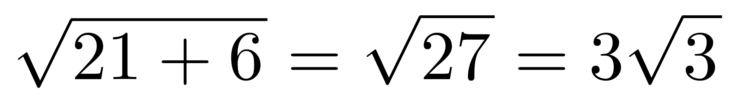。所求的项前半部分为√10，后半部分为3√3。
因此，本题选B。
【来源】 2022年上海公务员考试《行测》真题（B卷）第26题

第27题
【知识点】 特殊数列
【答案】 D
【解析】 本题为特殊数列。
A1到A2横坐标不变，A2到A3纵坐标不变，A3到A4横坐标不变，A4到A5纵坐标不变，则A5的纵坐标肯定为3/8，排除A、B选项。A5点的横坐标肯定大于A4点的横坐标3/4，排除C选项。
因此，本题选D。
【来源】 2022年上海公务员考试《行测》真题（B卷）第27题

第28题
【知识点】 多重数列
【答案】 C
【解析】 本题为拆分数列。
括号中三个数字一组，观察每个括号内的第一项为1，2，3，4……，是公差为1的等差数列，故第8个括号的第一项为8；每个括号内的第二项为1，2，4，8，……，是公比为2的等比数列，故第8个括号的第二项为128；每个括号内的第三项＝第一项×第二项，因此第8个括号内的最后一个数是8×128＝1024。
因此，本题选C。
【来源】 2022年上海公务员考试《行测》真题（B卷）第28题

第29题
【知识点】 数图数列
【答案】 D
【解析】 本题为图形数列。
第一个图片观察可发现（2+6+4）×（3+1+5）=108，规律为周围6个数字中不相邻的两组3个数字相加，再相乘可得中间的数，验证规律（5+4+6）×（2+1+3）=90，规律验证成功，则所求项为（1+5+2）×（4+3+6）=104。
因此，本题选D。
【来源】 2022年上海公务员考试《行测》真题（B卷）第29题

第30题
【知识点】 特殊数列
【答案】 B
【解析】 本题为特殊数列。
观察数列发现呈现一定的规律，第一组为1；2,2,；3,3,3；1个1，2个2,3个3，共6项；第二组为2个1,3个2,4个3，共9项；以此类推第三组为3个1,4个2,5个3，共12项，第四组为4个1，5个2,6个3，共15项，第五组为5个1,6个2,7个3，共18项，6+9+12+15=42，因此第50项和51项分别为第五组的第8项和第9项，均为2，所以第50个数与第51个数的和为2+2=4。
因此，本题选B。
【来源】 2022年上海公务员考试《行测》真题（B卷）第30题

第31题
【知识点】 排列组合基本原理
【答案】 B
【解析】 本题为排列组合问题。
根据题意可知只能选择1项、2项、3项，且总时间在1小时~2小时之间，可分情况讨论：
（1）只选择一项，根据时间要求可知，1小时羽毛球、1.5小时步行符合题意，有2种。
（2）选择两项，根据时间要求可知，1.5小时步行只能和30分钟自行车或30分钟划船组合，2种情况；除去步行之外的4种运动方式两两组合均可满足题意，故有C(4,2)=6种情况。共2+6=8种情况。
（3）选择三项，根据时间要求可知，1小时羽毛球只能和30分钟自行车、30分钟划船同时选择；30分钟自行车、30分钟划船和40分钟慢跑可以一起选择。共有2种情况。
总共有2+8+2=12种情况。因此，本题选B。
【来源】 2022年上海公务员考试《行测》真题（B卷）第31题,24国考真题模考试卷2第62题

第32题
【知识点】 基本方程（组）
【答案】 B
【解析】 本题为基本方程问题。
设这180件快递中有x件快递必须派送上门，根据维持收入不变列方程：1×x+（1-0.2）×（180-x）=1×150，解得x=30。
因此，本题选B。
【来源】 2022年上海公务员考试《行测》真题（B卷）第32题,24国考真题模考试卷3第62题

第33题
【知识点】 基础费用
【答案】 B
【解析】 本题为费用问题。
要使销售额最大，则贵的应尽可能多卖：（1）精加工一周最多销售10×7=70公斤，销售额为30×70＝2100元；（2）粗加工一周最多销售100×7＝700公斤，销售额为15×700＝10500元；（3）直接出售1000-70-700=230公斤，销售额为10×230＝2300元。销售额最大为2100+10500+2300＝14900元。
因此，本题选B。
【来源】 2022年上海公务员考试《行测》真题（B卷）第33题

第34题
【知识点】 基础计算
【答案】 D
【解析】 本题为基础计算问题。
令数组（13，26）=（a，b）,则（13，26）距离最大数组表示为（c，d）。根据两个有序数组距离的定义为：|a-c|+|b-d|可知，若两个数组距离最大，则|a-c|=|13-c|最大且|b-d|=|26-d|最大，也就是13与c的差值最大，同时26与d的差值最大。满足条件只有D选项。
因此，本题选D。
【来源】 2022年上海公务员考试《行测》真题（B卷）第34题

第35题
【知识点】 穷举构造
【答案】 B
【解析】 本题为最值问题。
5位员工的平均为90分，则总分为90×5=450分。在总分一定的前提下，要使排第二名的员工得分最少，那么其他员工的得分应尽可能的多。设第二名的最低分为x分，根据每名员工分数各不相同，则有第一名得分最多为满分100分，第三名得分最多为x-1分，第四名得分最多为x-2分，已知分数最低的员工为77分。根据总分可列方程100+x+x-1+x-2+77=450，解得x=92，即第二名员工至少得92分。
因此，本题选B。
【来源】 2022年上海公务员考试《行测》真题（B卷）第35题

第36题
【知识点】 基本方程（组）
【答案】 B
【解析】 本题为基本方程问题。
赋值电动公交车的每辆碳排放量为88，则柴油公交车的每辆碳排放量为100。假设该城市柴油公交车x辆，更换了y辆电动公交车，可列式子（100（x-y）+88y-100x）/100x=8%，解得y/x=8/12，B选项符合。
因此，本题选B。
【来源】 2022年上海公务员考试《行测》真题（B卷）第36题,24国考真题模考试卷5第62题

第37题
【知识点】 函数图像
【答案】 A
【解析】 本题为函数图像问题。
从A到B的过程中，工作人员与光源之间的距离不变，因此光照强度也相同。从B到C的过程中，由于光照强度和人到光源距离的平方成反比，假设光照强度为a，距离为b，函数关系为ab²=n，假设工作人员在从B点开始行走的距离为l，则b²=r²+l²，此时a与b²不是线性关系，排除CD，在C到D的阶段，工作人员到光源的距离不是恒定的，所以排除B选项。
因此，本题选A。
【来源】 2022年上海公务员考试《行测》真题（B卷）第37题

第38题
【知识点】 牛吃草问题
【答案】 C
【解析】 本题为牛吃草问题。
每分钟可以疏导10辆车，所以前期积压的300辆车可以在30分钟里疏导完毕。30分钟后每分钟汇入该路段约3辆，交警疏导每分钟通行10辆，代入Y=（N-x）×T.
200=（10-3）×T，解得T=28.6，加上之前的30分钟，C选项与之最接近。
因此，本题选C。
【来源】 2022年上海公务员考试《行测》真题（B卷）第38题

第39题
【知识点】 基本方程（组）
【答案】 B
【解析】 本题为基本方程问题。
题干问大约行驶多少万公里，所以不需要精确计算。假设一个轮胎总的可磨损量为12，前轮3万公里换一次，则一万公里磨损4，后轮4万公里换一次，则一万公里磨损3。可使用代入排除法，逐个验证：
A选项，在1.5万公里时更换轮胎，那么前轮的轮胎A使用的磨损量为1.5×4=6，后轮的轮胎B使用的磨损量为1.5×3=4.5，更换之后，轮胎A还可以使用的距离为6÷3=2，即两万公里，轮胎B可使用的距离为7.5÷4=1.875万公里；
B选项，在1.7万公里时更换轮胎，那么轮胎A的磨损量为1.7×4=6.8，轮胎B的磨损量为1.7×3=5.1，A可使用的距离为5.2÷3=1.733万公里，B可使用的距离为6.9÷4=1.725万公里，基本可以做到同时更换。
C选项，在2万公里时更换轮胎，轮胎A的磨损量为8，轮胎B的磨损量为6，A可使用的距离为4÷3=1.33，B可使用的距离为6÷4=1.5；
D选项，在2.2万公里时更换轮胎，轮胎A的磨损为8.8，轮胎B的磨损为6.6，A可使用的距离为3.2÷3=1.07，B可使用的距离为5.4÷4=1.35。
综上所述，最合适的是B选项。
因此，本题选B。
【来源】 2022年上海公务员考试《行测》真题（B卷）第39题

第40题
【知识点】 平面几何
【答案】 C
【解析】 本题为几何问题。
半径为1的阴影部分面积为90/360×1/3 π1^2=π/12；半径为2的阴影部分面积为（90/360×π2^2-π/4）×2/3=π/2；半径为3的阴影部分面积为（90/360×π3^2-π）×1/3=5π/12，所以阴影部分面积和为π/12+π/2+5π/12=π。
因此，本题选C。
【来源】 2022年上海公务员考试《行测》真题（B卷）第40题,24国考真题模考试卷3第63题

第41题
【知识点】 现期比值
【答案】 B
【解析】 本题为现期比值计算问题。定位表格材料，“2016年，上海固定宽带可用下载速率为14.03Mbps”，及文字材料，“1Mbps＝0.125MB/s”。2016年，上海固定宽带可用下载速率为14.03Mbps＝14.03×0.125MB/s＝14.03×MB/s≈1.75MB/s。
因此，本题选B。
【来源】 2022年上海公务员考试《行测》真题（B卷）第41题

第42题
【知识点】 现期比重
【答案】 B
【解析】 本题为现期比重问题。定位文字材料和柱状图材料。根据，可知2020年8月底，P区5G室外基站布设总量在全市5G室外基站布设总量的占比为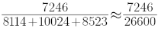
因此，本题选B。
【来源】 2022年上海公务员考试《行测》真题（B卷）第42题

第43题
【知识点】 年均增长量
【答案】 A
【解析】 本题为年均增长量计算问题。定位柱状图材料。解法一：本题所求为2020年3—7月上海移动5G室外基站的月均增长量，同年均增长量计算公式类似，为。2020年3月上海移动5G室外基站为6436个，7月为9231个，代入公式有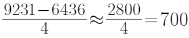
因此，选择A选项。
解法二：本题也可观察选项，发现699与2795之间大约成4倍的关系，因此可判断2795为总的增长量，699为月均增长量。
因此，本题选A。
【来源】 2022年上海公务员考试《行测》真题（B卷）第43题

第44题
【知识点】 增长率大小比较
【答案】 A
【解析】 本题考查增长率比较类中的增长率计算比较。定位表格材料上海所在列。根据，得2016—2019年，上海固定宽带可用下载速率的年增长率依次约为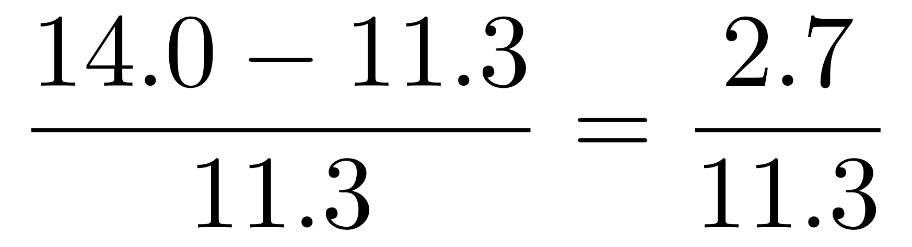、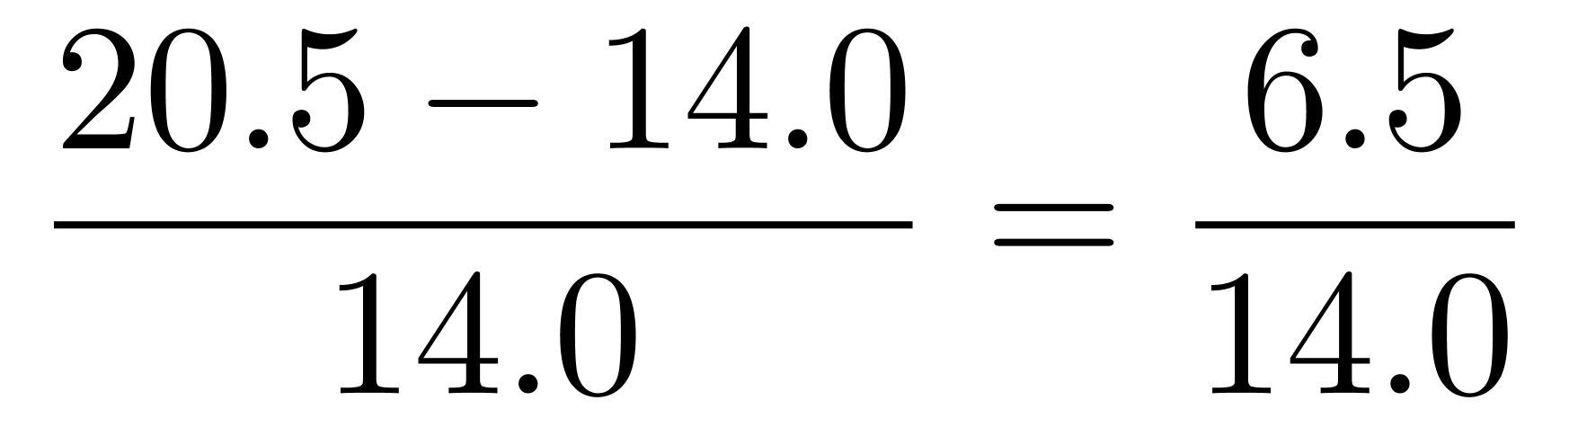 、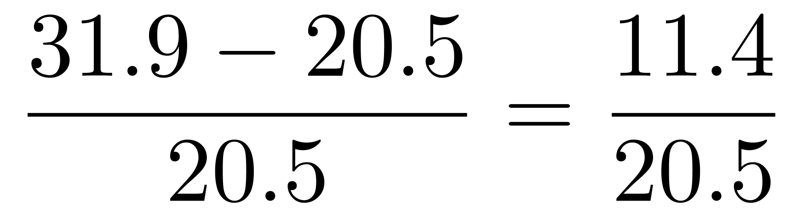 、 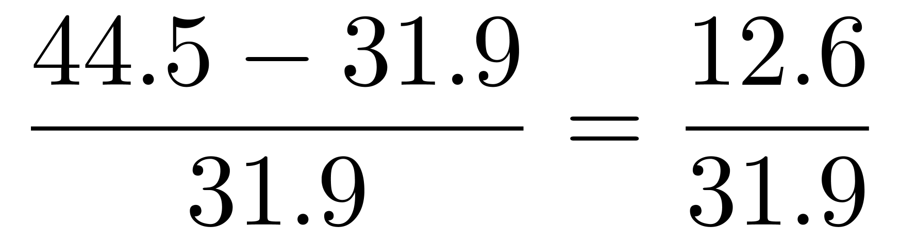。四个分数量级均相同，直除首位依次商2、4、5、4，得到增速在2016年到2018年上升，2018年到2019年下降，A选项满足。
因此，本题选A。
【来源】 2022年上海公务员考试《行测》真题（B卷）第44题

第45题
【知识点】 综合分析
【答案】 B
【解析】 本题为综合分析问题。A选项，简单计算。定位图形材料，2020年3月，三大运营商在上海5G室外基站总量=6517+6436+5457=18410＜20000，错误。
B选项，基期量计算。定位文字材料，“至2020年8月底，上海市P区共布设5G室外基站7246个，较同年3月增长75.24%”。根据，可得2020年3月，P区共布设5G室外基站约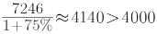，正确。
C选项，现期比重计算。定位图形材料，解法一：根据，可得2020年8月，上海移动的5G室外基站总量占三大运营商上海室外总基站比重为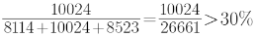，错误。解法二：很明显移动基站数（10024）＞电信（8114）和联通（8523），则移动基站占比＞30%，错误。
D选项，和差比较。定位表格材料，读数可知，2015—2019年北京固定宽带可用下载速率逐年提升，前半句话正确。数据做取整处理，可得2016年的提升量（13－11=2）＜2017年（20－13=7），非逐年下降，后半句错误，因为“且”的关系，有一个地方错误则整句错误，错误。
因此，本题选B。
【来源】 2022年上海公务员考试《行测》真题（B卷）第45题

第46题
【知识点】 增长量大小比较
【答案】 C
【解析】 本题为增长量做差比较问题,定位图形材料,根据增长量＝现期量－基期量，数据从左向右截取前三位，1991—1995年同比增长166－114＝52，2006—2010年同比增长290－227＝63，2011—2015年同比增长379－290＝89，2016—2020年同比增长451－379＝72，则2011—2015年同比增长量最多。
因此，本题选C。
【来源】 2022年上海公务员考试《行测》真题（B卷）第46题,24国考真题模考试卷4第116题

第47题
【知识点】 直接读数
【答案】 C
【解析】 本题为读数比较问题,定位表格材料“总被引频次”和“ESI高水平论文数量”,2016—2020年脑科学领域论文“总被引频次”排名第二的国家是德国（471966篇），其“ESI高水平论文数量”（479篇）排名为第三（第一为美国1781篇，第二为英国613篇）。
因此，本题选C。
【来源】 2022年上海公务员考试《行测》真题（B卷）第47题,24国考真题模考试卷4第117题

第48题
【知识点】 增长率计算
【答案】 C
【解析】 本题为增长率计算问题,定位图形材料，“1996-2000年、2001-2005年、2006-2010年、2011-2015年、2016-2020年的全球脑科学领域发表论文的数量分别为195820、226891、290249、378830、451472篇”。根据，分母从左向右截取前三位，代入数据可得2001-2005年全球脑科学领域发表论文的数量同比增速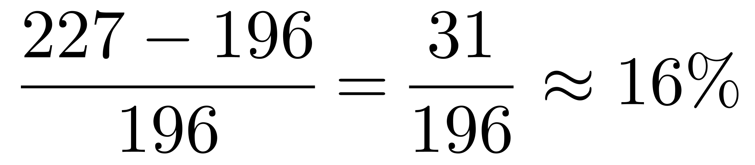，同理2006-2010年的增速为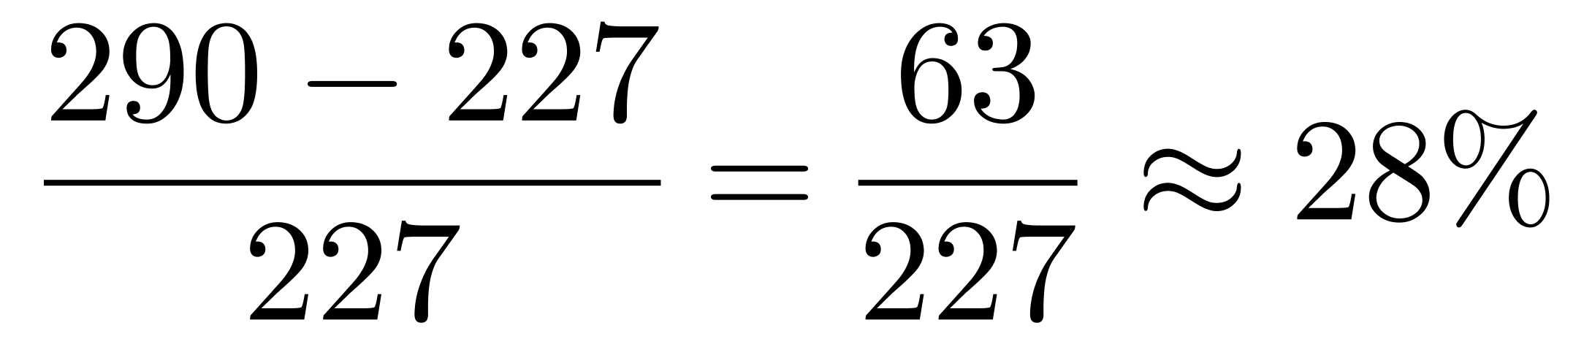，2011-2015年的增速为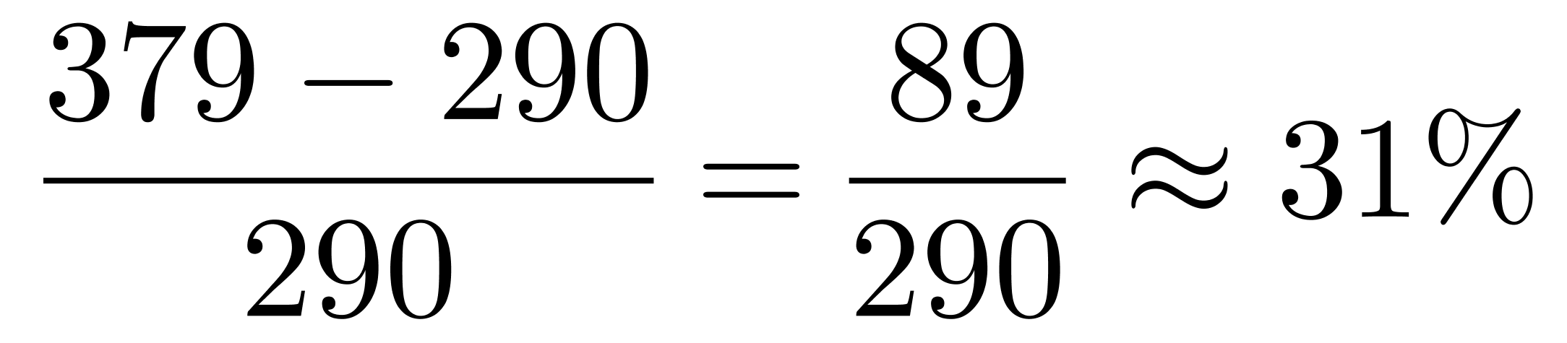，2016-2020年的增速为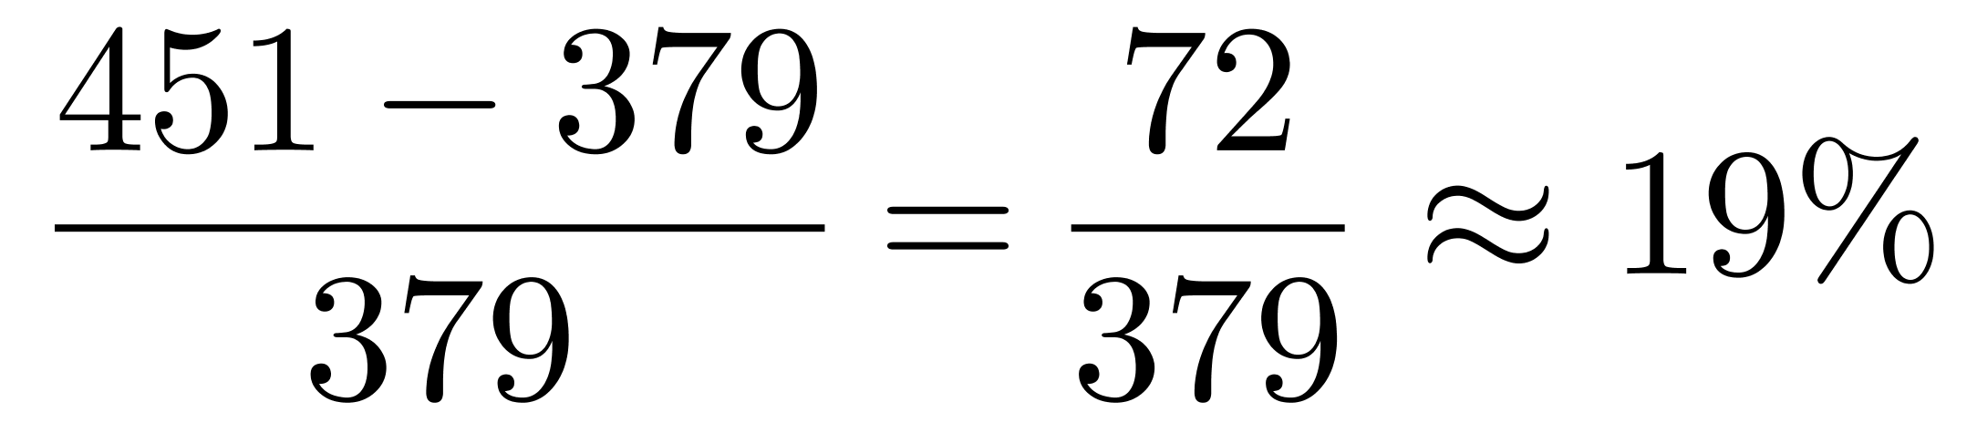。
因此，本题选C。
【来源】 2022年上海公务员考试《行测》真题（B卷）第48题,24国考真题模考试卷4第118题

第49题
【知识点】 现期量计算
【答案】 A
【解析】 本题为现期量计算问题,定位柱状图，可知2016—2020年全球脑科学领域发表论文数量为451472篇，2011—2015年发表论文数量为378830篇。定位表格材料，可知2016-2020年我国在脑科学领域发表论文数量为9861篇。根据，
2016-2020年全球脑科学领域发表论文数量同比增长率为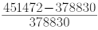。根据现期量=基期量×（1+增长率），可得2021-2025年我国在脑科学领域发表论文数量约为9861×（1＋）=9861×（1+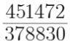-1）=9861×，9861乘比1大的数字，估算可得结果为1万多。
因此，本题选A。
【来源】 2022年上海公务员考试《行测》真题（B卷）第49题,24国考真题模考试卷4第119题

第50题
【知识点】 综合分析
【答案】 D
【解析】 本题为综合分析问题，，A选项，现期比重计算。定位表格材料，论文发表量排名第一、第二和第三的分别是美国（149978篇）、德国（36010篇）和加拿大（25790篇），德国和加拿大之和36010＋25790＜149978×，不到一半，错误。
B选项，现期比重计算。定位表格材料，CNS及其子刊论文数占比最高的是日本（19.37%），其论文发表量（23912篇）占全球的比重为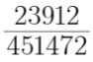＞5%，错误。
C选项，读数比较。定位表格材料，论文篇均被引频次最高的国家为英国（14.39篇），其总被引频次（197768篇）明显不是最高的，错误。
D选项，现期比重计算。定位表格材料，日本论文发表量是我国的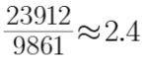倍，其中ESI高水平论文是我国的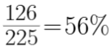，正确。
因此，本题选D。
【来源】 2022年上海公务员考试《行测》真题（B卷）第50题,24国考真题模考试卷4第120题

第51题
【知识点】 基期量大小比较
【答案】 A
【解析】 本题为基期量中的基期量比较问题，定位表1第3列和第5列，可知2021年第2季度10个城市通勤高峰拥堵指数和环比增速。根据，代入数据，2021年第1季度重庆通勤高峰拥堵指数为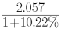；长春为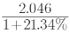；哈尔滨为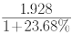。观察可知第一个分数分子最大，分母最小，则分数值最大；第三个分数分子最小，分母最大，则分数值最小，因此从大到小排序为重庆＞长春＞哈尔滨。
因此，本题选A。
【来源】 2022年上海公务员考试《行测》真题（B卷）第51题

第52题
【知识点】 现期平均数
【答案】 D
【解析】 本题为现期平均数计算问题。定位表1第4列，可知2021年第2季度10个城市通勤高峰拥堵指数和同比增速，定位表1右数第2列，可知2021年第2季度10个城市平均通勤时耗，相对于2020年第2季度，2021年第2季度通勤高峰拥堵指数变化率最大的城市为哈尔滨（32.85%），第二大的城市为重庆（21.39%），平均通勤时耗分别为36.66和40.93。根据平均数=总数÷总个数，平均值为（36.66+40.93）÷2=77.59÷2≈39。
因此，本题选D。
【来源】 2022年上海公务员考试《行测》真题（B卷）第52题

第53题
【知识点】 简单计算
【答案】 A
【解析】 本题为简单比较问题,定位表1第6列，可知2021年第2季度10个城市通勤高峰实际速度。定位表2最后一列，可知2021年第2季度10个城市周末实际速度,北京通勤高峰实际速度与周末实际速度差值为24.36-34.48=-10.12；长春为24.20-33.56=-9.36；西安为26.69-29.99=-3.3，贵阳为24.80-32=-7.2。比较4个城市差值，绝对值最大的为北京。
因此，本题选A。
【来源】 2022年上海公务员考试《行测》真题（B卷）第53题

第54题
【知识点】 直接读数
【答案】 C
【解析】 本题为简单比较中的读数比较问题,定位表格材料,正相关是指一个增大另一个也增大，或者一个减小另一个也减小的变化情况。①“2021Q2通勤高峰拥堵指数”从上到下依次减小。“2021Q2通勤高峰实际速度”从上到下变化有增大也有减小，两者不具有正相关关系；②“2021Q2通勤高峰拥堵指数”从上到下依次减小，“2021Q2平均通勤时耗”有增大也有减小，两者不具有正相关关系；③“2021Q2周末拥堵指数”从上到下依次减小，“2021Q2周末实际速度“从上到下有增大也有减小，两者不具有正相关关系；④“2021Q2通勤高峰拥堵指数”和“2021Q2周末拥堵指数”这两个表重合的城市中有北京和西安，北京通勤高峰拥堵指数较西安大，但是周末拥堵指数北京小于西安。两者不具有正相关关系。
因此，本题选C。
【来源】 2022年上海公务员考试《行测》真题（B卷）第54题

第55题
【知识点】 简单计算
【答案】 A
【解析】 本题为简单计算问题,定位表格材料。由题干可知极差=最大值-最小值，故A选项极差=32.85%-（-21.39%），B选项极差=23.68%-（6.32%），C选项极差=22.48%-（-4.92%），D选项极差=15.85%-（-5.63%），观察所列式子，可以得到A选项最大。
因此，本题选A。
【来源】 2022年上海公务员考试《行测》真题（B卷）第55题

第56题
【知识点】 科学推理
【答案】 C
【解析】 本题属于科学推理，主要考查物理知识。
因为在卫星的太空实验室中物体处于失重状态，所以混合容易完成而分离不容易完成，特别是过滤操作，需要利用重力将固体和液体分离。
A项：将金粉和铜粉混合，不需重力，因此可以完成，排除；
B项：将牛奶加入水中混合，不需重力，因此可以完成，排除；
C项：用漏斗、滤纸过滤除去水中的泥沙，需要在有重力的作用下才可以，失重情况下很难完成，当选；
D项：利用水袋和金属环做水膜，是失重状态下水的表面张力发挥作用的结果，因此可以完成，排除。
因此本题选C。
【来源】 2022年上海公务员考试《行测》真题（B卷）第56题

第57题
【知识点】 科学推理
【答案】 B
【解析】 本题属于科学推理，主要考查化学知识。
A项：石油中含有汽油、煤油、柴油、润滑油等物质，属于混合物，正确；
B项：石油经加热后从下部进入分馏塔中，随着气体的上升温度逐渐降低，沸点高的馏分首先冷凝从下部流出，越往上馏分沸点越低，因此a处馏分的沸点最低，错误；
C项：熔沸点越低，烃中含碳原子数越少，平均分子量越小，柴油比重油的熔沸点低，所以柴油中碳元素的百分含量比重油低，正确；
D项：分馏的残留物还可以制得沥青，正确。
因此本题选B。
【来源】 2022年上海公务员考试《行测》真题（B卷）第57题

第58题
【知识点】 科学推理
【答案】 D
【解析】 本题属于科学推理，主要考查化学知识。
A项：受到剧烈撞击后生成氮气，所以汽车安全气囊里的气体是氮气，正确；
B项：硝酸钾和钠反应可以生成两种氧化物和氮气，因此单质甲是金属钠，正确；
C项：安全气囊中受到剧烈撞击后会剧烈反应生成氮气，正确；
D项：硝酸钾和钠反应可以生成氧化钾（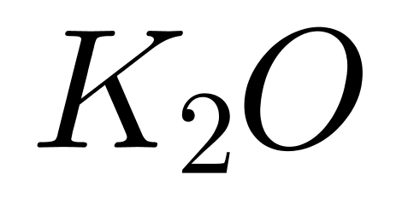）、氧化钠（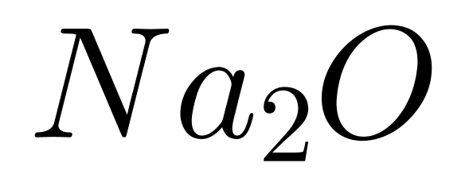）和氮气（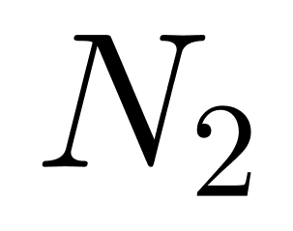），反应的化学方程式：，没有氮氧化物，错误。
因此本题选D。
【来源】 2022年上海公务员考试《行测》真题（B卷）第58题

第59题
【知识点】 科学推理
【答案】 C
【解析】 本题属于科学推理，主要考查物理知识。
由图形可知：
（1）在0～4℃范围内，水的温度越高，体积越小，密度越大，所以水具有热缩冷胀的性质；
（2）在4～8℃范围内，水的温度越高，体积越大，密度越小，所以在4℃以上，水具有热胀冷缩的性质；
并且在冬季气温达1℃的情况下，温度在0～4℃范围内，水的温度越高，体积越小，密度越大，水的重量大，这层水就向下沉，所以从上到下，水的温度逐渐升高，形成上冷下热的状态。
因此本题选C。
【来源】 2022年上海公务员考试《行测》真题（B卷）第59题

第60题
【知识点】 科学推理
【答案】 C
【解析】 本题属于科学推理，主要考查物理知识。
将装置放在水平行驶的汽车上，汽车速度变化引起小球运动，通过小球的合力方向就确定汽车加速度方向，因此这个装置是可以测量汽车加速度的，排除选项A、B项。
观察电路，电压表并联在细金属丝两端，测量金属丝两端的电压，当汽车的加速度越大时，小球倾斜连入电路的电阻增大，电阻两端的电压增大。
因此本题选C。
【来源】 2022年上海公务员考试《行测》真题（B卷）第60题

第61题
【知识点】 科学推理
【答案】 A
【解析】 本题属于科学推理，主要考查物理知识。
由于地球赤道半径比两极半径更大，同一物体在低纬度所受的地心引力比高纬度地区小，也就是赤道附近的比例常数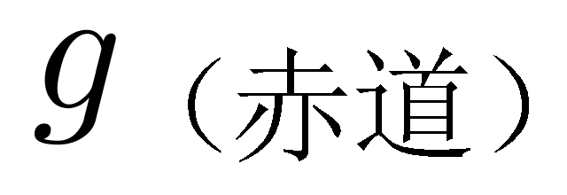小于东海附近的比例常数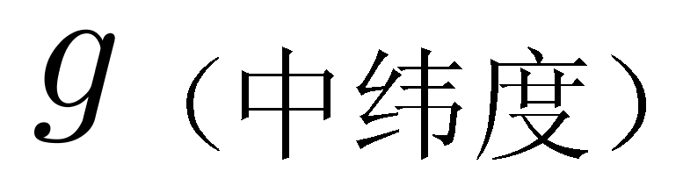。
因此远洋货轮从中纬度的东海开往赤道附近的过程中，货轮的重力变小，船始终处于漂浮状态，所受的浮力等于自身的重力，即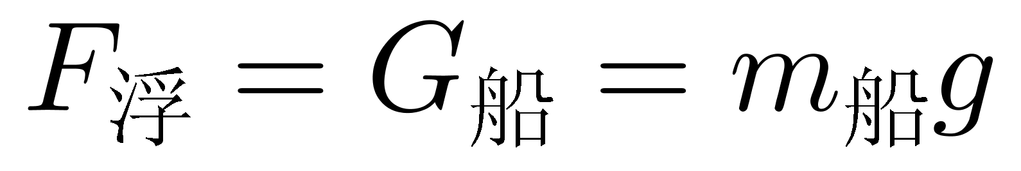，g变小，船的质量不变，故船所受的浮力变小。
而海水的密度一定，根据：重力=浮力，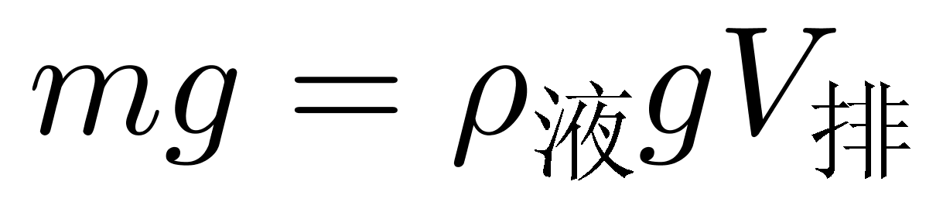，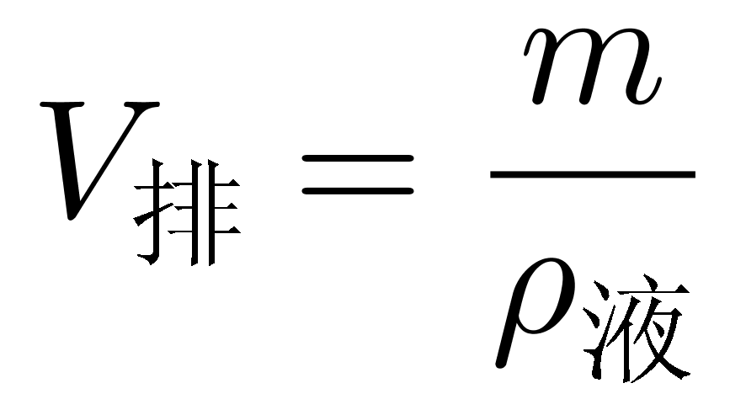，货轮排开水的体积是不变的。
因此本题选A。
【来源】 2022年上海公务员考试《行测》真题（B卷）第61题

第62题
【知识点】 科学推理
【答案】 B
【解析】 本题属于科学推理，主要考查物理知识。
某地区白天气温可达40℃，因此，储能介质的熔点应在40℃以下。
作为储能的介质，单位质量的物质熔化时吸收的热量越高越好。
因此本题选B。
【来源】 2022年上海公务员考试《行测》真题（B卷）第62题

第63题
【知识点】 科学推理
【答案】 B
【解析】 本题属于科学推理，主要考查物理知识。
赛车靠轮胎与地面的摩擦力提供过弯的向心力，而摩擦力是有最大值的。
如果向心力过大，就会发生侧滑。圆周运动中，同样的线速度下，半径越大离心力越小。所以为了更快的过弯，就需要增大过弯时行车线的半径。
实线②的转弯半径R3比其他的都大，按照这条线走就可以提高过弯速度。
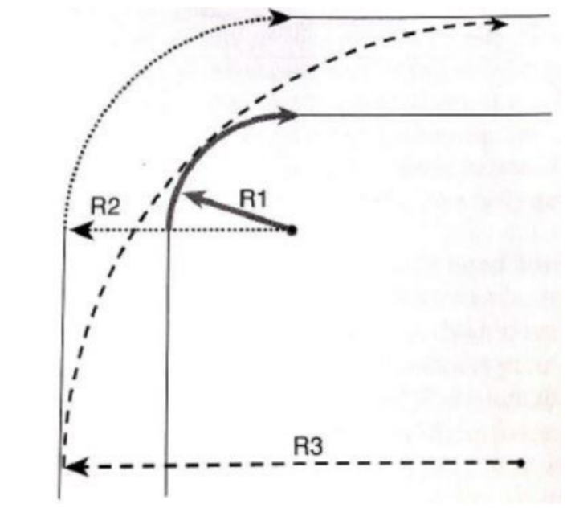
因此本题选B。
【来源】 2022年上海公务员考试《行测》真题（B卷）第63题

第64题
【知识点】 科学推理
【答案】 A
【解析】 本题属于科学推理，主要考查物理知识。
当洗衣机正常工作时，比较平稳，是因为洗衣机波轮的运转频率比洗衣机的固有频率大，而当洗衣机切断电源，波轮的转动逐渐慢下来，在某一小段时间内洗衣机发生了强烈的振动，说明此时波轮的运转频率与洗衣机固有频率相同，发生了共振。
此后波轮转速减慢，则波轮的运转频率小于固有频率，所以共振现象消失，洗衣机的振动随之减弱。
因此本题选A。
【来源】 2022年上海公务员考试《行测》真题（B卷）第64题

第65题
【知识点】 科学推理
【答案】 C
【解析】 本题属于科学推理，主要考查物理知识。
A项：充电宝有9000mAh(20000mAh*45%)的电量，手机需要的电量为1890mAh（=4200mAh*(1-55%)），充电宝的电量大于手机需要的电量，说法错误，排除；
B项：充电宝有9000mAh(20000mAh*45%)的电量，手机需要的电量为1890mAh（=4200mAh*(1-55%)），充电宝的电量大于手机需要的电量，说法错误，排除；
C项：根据公式Q=It，Q=1890mAh，I=2000mA，则t=0.945h，手机充足电需要的时间约为1小时，说法正确，当选；
D项：充电宝供电时是将化学能转化为电能，说法错误，排除。
因此本题选C。
【来源】 2022年上海公务员考试《行测》真题（B卷）第65题

第66题
【知识点】 科学推理
【答案】 C
【解析】 本题属于科学推理，主要考查物理知识。
蜂鸟悬停时身体朝向斜上方，翅膀在一个水平面上扑打，这样只会产生近似垂直的升力，而不会使鸟向前运动。
因此本题选C。
【来源】 2022年上海公务员考试《行测》真题（B卷）第66题

第67题
【知识点】 位置类
【答案】 C
【解析】 本题属于位置类，主要考查平移。
题干组成元素相同，小黑圆和小黑三角形围绕线条发生位置变化，考虑平移。
小黑圆每次顺时针移动3次，并依次在线的顶点处和中段交替出现；
小黑三角形每次顺时针移动2次，并依次在线的中段和顶点处交替出现。
问号处的图形小黑三角形在中间位置，小黑圆在顶点位置，且都位于最左边的线上，只有C项符合。
因此本题选C。
【来源】 2022年上海公务员考试《行测》真题（B卷）第67题

第68题
【知识点】 数量类
【答案】 A
【解析】 本题属于数量类，主要考查数素的种类和个数。
题干每幅图都含有4种不同的元素，且不同元素对应的个数分别为4、2、2、1。
A项有4种元素，不同元素对应的个数分别为4、2、2、1，当选；
B项有3种元素；C项有5种元素；D项有6种元素，均不符合。
因此本题选A。
【来源】 2022年上海公务员考试《行测》真题（B卷）第68题

第69题
【知识点】 位置类
【答案】 B
【解析】 本题属于位置类，主要考查动态位置。
题干图形轮廓相同，而且组成元素种类相同，每个元素位置发生明显变化，考虑动态位置。
观察发现：
①前一个图形的最上方的小图形和后一个图形正中间的小图形相同；
②前一个图形正中间的小图形和下一个图形的左下角的小图形相同。
依此类推，问号处图形的正中间应该是黑色正方形，左下角应该是白色正方形。只有B选项符合。
因此本题选B。
【来源】 2022年上海公务员考试《行测》真题（B卷）第69题

第70题
【知识点】 样式类
【答案】 D
【解析】 本题属于样式类，主要考查样式运算。
每组图形中，图1和图2右上角“去同求异”，左下角“去异求同”，即可得到图3。
因此本题选D。
【来源】 2022年上海公务员考试《行测》真题（B卷）第70题

第71题
【知识点】 位置类
【答案】 D
【解析】 本题属于位置类，主要考查平移。
题干中三个元素沿着“G字形”路径按照逆时针方向进行移动，如下图所示：
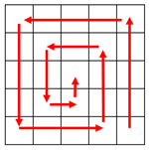
黑点按照逆时针方向每次移动4格，圆圈按照逆时针方向每次移动3格，×按照逆时针方向每次移动2格，只有D项符合。
因此本题选D。
【来源】 2022年上海公务员考试《行测》真题（B卷）第71题

第72题
【知识点】 样式类
【答案】 A
【解析】 本题属于样式类，主要考查样式替换。
题干左边：图1中的圆形元素与方形元素进行互换形成图2，排除C、D项；
进一步观察，图1中带有斜线黑影的图形在图2中未保留，问号处的图形也不应该出现，只有A项符合。
因此本题选A。
【来源】 2022年上海公务员考试《行测》真题（B卷）第72题

第73题
【知识点】 位置类
【答案】 C
【解析】 本题属于位置类，主要考查旋转翻转。
题干左边：图1上下翻转之后，图形内部黑白颜色互换，图形外部左右元素位置互换得到图2；
题干右边应用此规律。
因此本题选C。
【来源】 2022年上海公务员考试《行测》真题（B卷）第73题

第74题
【知识点】 样式类
【答案】 C
【解析】 本题属于样式类，主要考查对称性。
题干图形依次为：轴对称+中心对称、不对称、轴对称+中心对称、不对称，呈现交替出现的特征；
问号处应选择一个轴对称+中心对称的图形。
因此本题选C。
【来源】 2022年上海公务员考试《行测》真题（B卷）第74题

第75题
【知识点】 重构类
【答案】 D
【解析】 本题属于重构类，主要考查六面体。
A项：根据两个“斜线面”的相对位置关系，可以确定①中的“上面”是②中的“正面”，①中的“右侧面”是②中的“上面”，利用描线法，①中的“上面”与直线面的公共边与直线面中的直线是“平行关系”，②中的“正面”与直线面的公共边与直线面中的直线是“垂直关系”，不一定能转成，排除。
B项：利用描点法，三个面的公共点挨着①中斜线面的“长斜线”，而三个面的公共点挨着②中斜线面的“短斜线”，不一定能转成，排除。
C项：利用描点法，三个面的公共点挨着①中斜线面的“长斜线”，而三个面的公共点挨着②中斜线面的“短斜线”，不一定能转成，排除。
D项：根据两个“斜线面”的相对位置关系，可以确定①中的“上面”是②中的“正面”，①中的“正面”是②中的“右侧面”，利用描线法，①中的“上面”与直线面的公共边与直线面中的直线是“平行关系”，②中的“正面”与直线面的公共边与直线面中的直线同样是“平行关系”，且三个面的相对位置关系保持一致，一定能转成，当选。
因此本题选D。
【来源】 2022年上海公务员考试《行测》真题（B卷）第75题

第76题
【知识点】 位置类
【答案】 B
【解析】 本题属于位置类，主要考查旋转翻转。
排列一：1-2-3-4。规律为：内部黑点依次顺时针旋转90度，外部小三角形依次旋转180度。
排列二：1-4-3-2。规律为：内部黑点依次逆时针旋转90度，外部小三角形依次旋转180度。
共两种排列。
因此本题选B。
【来源】 2022年上海公务员考试《行测》真题（B卷）第76题

第77题
【知识点】 创新类（图形）
【答案】 C
【解析】 本题属于创新类，主要考查功能元素。
题干图形都有两个黑点与一个阴影线条图形。
将每个图中的两个黑点连线，观察连线与阴影线条的关系。
图①⑤⑥中黑点连线与图形内部阴影线条为垂直关系；
图②③④中黑点连线与图形内部阴影线条为平行关系。
因此本题选C。
【来源】 2022年上海公务员考试《行测》真题（B卷）第77题

第78题
【知识点】 样式类
【答案】 C
【解析】 本题属于样式类，主要考查旋转结合样式运算。
题干左边：图1顺时针旋转90°可以得到图2，图1和图2相加得到图3；
题干右边：应用此规律得到图2和图3。
因此本题选C。
【来源】 2022年上海公务员考试《行测》真题（B卷）第78题

第79题
【知识点】 归纳推理
【答案】 B
【解析】 本题属于归纳推理，主要考查可以推出。
A项：根据题干可以得出“市民在室内种植的是耐旱树，比如松柏等”，但是耐旱树是否在南方不常见，题干没有提及，排除；
B项：题干说明“生长在甲城的都是耐旱树，乔木不生长在甲城”，即得有些耐旱树不是乔木，可以推出，当选；
C项：题干讨论的是“北方”这一主体，南方的松柏是否可以长成乔木，题干没有提及，排除；
D项：阔叶树能否在室内种植，题干并未提及，排除。
因此本题选B。
【来源】 2022年上海公务员考试《行测》真题（B卷）第79题

第80题
【知识点】 论证类
【答案】 D
【解析】 本题属于论证类，主要考查前提假设型。
论点：这个结果表明试题本身的设计可能有问题。
论据：不知情的专家通过分析两份答案来判断哪一份出自人类，哪一份出自计算机，结果判断的错误率接近50%。看起来人工智能表现过于优异，其智能水平远超预期。
A项：无关选项。该项说人工智能能否通过图灵测试与人工智能本身情况并非必然联系，与论题所讨论的试题设计问题不存在明显关联，排除。
B项：补充论据。该项说明专家的判断能力是很强的，说明不存在专家判断失误的情况，可以加强论据，但并不是题干命题成立的条件，排除。
C项：补充论据。该项说测试员并没有在测试过程中作弊，说明测试结果准确，可以加强论据，但并不是题干命题成立的条件，排除。
D项：搭桥。该项说人工智能从设计上不应该与人类有如此接近的表现，即不可能过于优秀得让专家判断出来谁是计算机谁是人类，所以可能试题本身有问题，由此建立了“人工智能表现过于优异”和“试题本身设计可能有问题”之间的联系，是命题成立的条件，当选。
因此本题选D。
【来源】 2022年上海公务员考试《行测》真题（B卷）第80题

第81题
【知识点】 论证评价
【答案】 B
【解析】 本题属于论证类，主要考查论证评价。
题干中老王所说的“物业是为业主服务的”，其中“物业”“业主”是整体的集合概念，而小赵所说的“你为什么不为我服务”这里的“老王”“我”是集合中的个体概念，属于“偷换概念”错误。
A项：“甲乙两国是邻邦”，“你我成为好朋友”，两句话无论是主体，还是话题都不一致，属于“偷换论题”的错误，与题干错误不一致，排除；
B项：你们村应该感谢我们公司，其中“你们村”“我们公司”是集合概念，而你应该感谢我，其中的“你”“我”是集合中的个体，属于“偷换概念”错误，与题干错误一致，当选；
C项：前后两句中的“每篇雪花”都是集合中的个体概念，没有“偷换概念”的错误，与题干错误不一致，排除；
D项：医学博士张某和陈某是甲地人，推甲地出医学人才，属于不完全归纳论证，由部分推出整体，与题干错误不一致，排除。
因此本题选B。
【来源】 2022年上海公务员考试《行测》真题（B卷）第81题

第82题
【知识点】 论证类
【答案】 C
【解析】 本题属于论证类，主要考查论据+观点型。
论点：古代道观的选址，一定都在风景绝美之处。
论据：所见道观所在无不是名山大川。
A项：无关选项。该项说的其他宗教建筑和古代道观选址是否在风景绝美之处无关，论题不一致，排除。
B项：无关选项。该项说的道观周边风景遭到破坏和古代道观选址是否在风景绝美之处无关，论题不一致，排除。
C项：补充反向论据。该项说景色一般的道观由于战乱和改建消失绝迹，说明存在选址不在风景绝美之处道观，而之所以现在所见的道观都在风景绝美之处，是因为不在绝美之处的道观都消失了，能够质疑，当选。
D项：无关选项。该项说的道德之士追求的是精神的净土和心灵的宁静与古代道观选址是否在风景绝美之处无关，论题不一致，排除。
因此本题选C。
【来源】 2022年上海公务员考试《行测》真题（B卷）第82题

第83题
【知识点】 论证评价
【答案】 D
【解析】 本题属于论证类，主要考查论证评价。
论点：甲城市的管理者去年在环境保护和治理方面采取的措施比乙城市的更加有效。
论据：去年全年甲城市的空气质量优良天数比乙城市的空气质量优良天数多了15%。
A项：该项说甲、乙两个城市采取措施的差异性，与论点重点讨论的甲乙两个城市的措施是否有效话题不一致，不能评价，排除。
B项：该项说采取措施的时效性，与论点重点讨论的甲乙两个城市的措施是否有效话题不一致，不能评价，排除。
C项：该项说甲、乙两个城市居民的健康问题，与论点重点讨论的甲乙两个城市的措施是否有效话题不一致，不能评价，排除。
D项：该项说如果采取了甲城市的措施，乙城市的空气质量可以提升，由此可以证明甲城市的措施比乙城市更有效，证明论点成立，反之如果乙城市的空气质量无法提升，则无法证明甲城市的措施比乙城市更有效，论点不成立，可以评价，当选。
因此本题选D。
【来源】 2022年上海公务员考试《行测》真题（B卷）第83题

第84题
【知识点】 论证类
【答案】 C
【解析】 本题属于论证类，主要考查论据+观点型。
论点：两种粉虱对温度逆境适应性的差异是导致其种群发展存在差异的一个重要原因。
论据：B型胭粉虱和温室白粉虱对温度逆境的适应性存在差异：B型胭粉虱对高温的适应性要高于温室白粉虱；温室白粉虱对高温敏感，但对低温的适应性要显著高于B型胭粉虱。
（1）削弱论点：该项指出两种粉虱的卵、伪蛹和成虫在相同温度下暴露相同的时间的存活率均降低，排除。
（2）补充论据：该项说B型胭粉虱的卵、伪蛹和成虫，在不同高温下的存活率均高于温室白粉虱，补充论据支持，当选。
（3）补充论据。该项分别指出在不同的成虫阶段在低温下暴露不同的天数，B型胭粉虱存活率低于温室白粉虱，说明温室白粉虱的对温度逆境适应性高于B型胭粉虱，补充论据支持，当选。
本题中（2）（3）能够支持研究人员的推测。
因此本题选C。
【来源】 2022年上海公务员考试《行测》真题（B卷）第84题

第85题
【知识点】 论证类
【答案】 B
【解析】 本题属于论证类，主要考查论据+观点型。
论点：未来人们可以根据这种特殊的引力波信号来搜寻宇宙中可能存在的虫洞。
论据：黑洞落入虫洞会产生一种特殊的引力波频率渐降的信号——“反啾啾声”，这与双黑洞碰撞所产生的引力波频率渐高的“啾啾声”是不同的。
A项：无关选项。题干在讨论是否能用引力波信号来搜寻虫洞，而该项在说黑洞落入虫洞的可能结局，话题不一致，排除。
B项：补充反向论据。该项说明黑洞在围绕天体旋转时可能形成椭圆轨道会导致自身频率降低，即可能会发出“反啾啾声”，由此说明“反啾啾声”可能与虫洞无关，用引力波无法搜索虫洞，能够削弱，当选。
C项：补充论据。该项解释了黑洞落入虫洞产生“反啾啾声”的原因，补充论据支持，不能质疑，排除。
D项：无关选项。该项描述试验中实验对象的质量，与题干讨论的是否能用引力波信号来搜寻虫洞，话题不一致，排除。
因此本题选B。
【来源】 2022年上海公务员考试《行测》真题（B卷）第85题

第86题
【知识点】 真假推理
【答案】 A
【解析】 本题属于真假推理，主要考查反对关系。
翻译题干：①有的有证书；②有的没有证书；③负责人没有证书。
①和②为反对关系，根据“两个有的必有一真”，而三句话中只有一句话为真，可知③为假。
即负责人没有证书为假，因此负责人有证书，由此可推出①“有人有证书”为真，②“有人没有证书”为假。
据此可以推出工作室所有的人都有注册规划类证书，工作室一共42人。
因此本题选A。
【来源】 2022年上海公务员考试《行测》真题（B卷）第86题

第87题
【知识点】 论证类
【答案】 D
【解析】 本题属于论证类，主要考查观点型。
论点：如果哲学教师不懂得青少年的心智发展规律，使用不恰当的教育方式。反面对孩子的心智开发没有正面效果，甚至弊大于利。
A项：补充反向论据。张老师能根据孩子情况、利用正确的知识迁移讲解方式，与论点内容不同，不能成为例证，排除。
B项：补充反向论据。老师是采取“PPT进行生动的解释说明，但很少引用哲学家的原著或原话来闸发哲学观点”，能够符合孩子的认知情况、生动教学，不能成为例证，排除。
C项：补充反向论据。老师在“课程中展示了许多推理与反驳的案例”，能够更好让学生理解，方式上极为符合孩子发展情况，不能成为例证，排除。
D项：补充正向论据。对象是小学生，而布置的任务是“至少20页德国哲学家胡塞尔的巨著”，既不符合其心智发展，也不符合其知识储备情况，可能导致孩子不能理解哲学理念并可能导致其厌学，能够加强观点“反而对孩子的心智开发没有正面效果，甚至弊大于利”，能够成为例证，当选。
因此本题选D。
【来源】 2022年上海公务员考试《行测》真题（B卷）第87题

第88题
【知识点】 真假推理
【答案】 D
【解析】 本题属于真假推理，主要考查代入排除法。
代入A项：由“方”得出4号不是外尔，由“韦”得出2号是高斯，由“倪”得出1号是希尔伯特，出现矛盾，排除；
代入B项：由“倪”得出2号是闵可夫斯基，出现矛盾，排除；
代入C项：由“朱”得出3号是闵可夫斯基，由“张”得出2号是高斯，由“韦”得出4号不是外耳，由“方”得出1号是黎曼，出现矛盾，排除；
代入D项：由“张”得出3号是黎曼，由“朱”得出5号是希尔伯特，由“倪”得出2号是闵可夫斯基，由“韦”得出4号是外尔，不存在矛盾，当选。
因此本题选D。
【来源】 2022年上海公务员考试《行测》真题（B卷）第88题

第89题
【知识点】 分析推理
【答案】 A
【解析】 本题属于分析推理，主要考查假设法。
A项：假设甲是西向，根据（3），得知戊在东边，甲戊可以同层，且与（1）（2）不冲突，如下图所示：
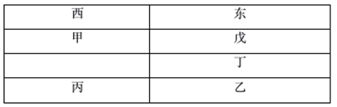
当选；
B项：如果甲丙同层，无法满足（1）乙与甲或者丙住在同一层，排除；
C项：假设甲是东向，如果丁和甲住在同一层，则丁在西向，与（2）丁朝向是东向冲突，排除；
D项：如果丁和乙住在同一层，无法满足（1）乙与甲或者丙住在同一层，排除。
因此本题选A。
【来源】 2022年上海公务员考试《行测》真题（B卷）第89题

第90题
【知识点】 分析推理
【答案】 B
【解析】 本题属于分析推理，主要考查确定信息优先。
如果己朝向是东向，结合条件（2），丁朝向也是东向，结合条件（3），甲和戊中也有一个人是东向，则已存在3户是东向，那么剩下的乙和丙都是西向，二者不能住同一层，排除C项。
根据乙和丙不能住同一层，结合条件（1），可推出乙和甲住同一层，又根据乙是西向，那么甲是东向，那么甲和己都是东向，二者不能住同一层，排除A项。
根据甲是东向，结合条件（3）可知戊是西向，而丙也是西向，二者不能住同一层，排除D项。
因此本题选B。
【来源】 2022年上海公务员考试《行测》真题（B卷）第90题

第91题
【知识点】 马克思主义哲学
【答案】 C
【解析】 本题考查政治常识。
历史充分证明，江山就是人民，人民就是江山，人心向背关系党的生死存亡。赢得人民信任，得到人民支持，党就能够克服任何困难，就能够无往而不胜。这段话出自2021年2月20日习近平在党史学习教育动员大会上的讲话。体现了人民是历史的创造者，是党和国家事业永续发展的坚实基础。回顾中国共产党百年奋斗历程，党和人民的鱼水关系生动诠释了“江山就是人民，人民就是江山”。
因此本题选C。
【来源】 2022年上海公务员考试《行测》真题（B卷）第91题

第92题
【知识点】 马克思主义哲学
【答案】 B
【解析】 本题考查哲学常识。
A项，不当选，人的价值可以分为社会价值和个人价值两个方面：人的社会价值是指个人通过自己的实践活动为满足社会的需要所做出的贡献，就是个人对社会的贡献;人的个人价值是指社会在社会生活和社会活动中为满足个人需要所做的给予，就是社会对个人的满足。人的价值是社会价值与个人价值的统一，也就是贡献与满足的统一。人的真正价值在于对社会的贡献。
B项，当选，劳动是人的存在方式，人类发展史首先是生产发展的历史。加强劳动教育强调了劳动的重要性。实现人生价值的根本途径是进行有意识、有目的的创造性实践活动。人生的价值在于对他人和社会的贡献。在劳动中对社会和人民的贡献越多，价值就越大。与B项劳动和奉献是实现人生价值的根本途径表述一致。
C项，不当选，理想是人生的奋斗目标，是对未来美好的憧憬，是没有实现的东西。人们要实现自己的奋斗目标，把美好的理想变成光辉的现实，是需要具备一定条件的，而不能摆脱条件的制约。
D项，不当选，创新是推动和引领社会发展的第一动力。
因此本题选B。
【来源】 2022年上海公务员考试《行测》真题（B卷）第92题

第93题
【知识点】 国内时政
【答案】 C
【解析】 本题考查时政常识。
中共中央总书记、国家主席、中央军委主席、中央全面深化改革委员会主任习近平2021年8月30日下午主持召开中央全面深化改革委员会第二十一次会议。会议指出，近年来，我们推动污染防治的措施之实、力度之大、成效之显著前所未有。“十四五”时期，我国生态文明建设进入以降碳为重点战略方向、推动减污降碳协同增效、促进经济社会发展全面绿色转型、实现生态环境质量改善由量变到质变的关键时期，污染防治触及的矛盾问题层次更深、领域更广，要求也更高。
因此本题选C。
【来源】 2022年上海公务员考试《行测》真题（B卷）第93题

第94题
【知识点】 国内时政
【答案】 C
【解析】 本题考查时政常识。
A项，不当选，公民行使民主权利的形式有：1.信访举报制度，是公民提出批评建议、申诉、控告、检举的重要途径，保障公民政治权力的实现；2.人大代表密切联系群众制度，这能够使公民行使监督权；3.舆论监督制度，舆论监督影响的范围广、透明度高，能很好发挥监督的作用；4.参加监督听证会、民主评议会、网上评议。“请你来协商”平台并不属于公民行使民主权利的形式， A项表述为“丰富了公众通过政协行使民主权利的形式”，与题意不符。
B项，不当选，建设“请你来协商”平台，既为党委政府拓宽了问政于民、问计于民、问需于民的渠道，也为委员履职尽责搭建了舞台，更为广大群众表达诉求、反映意愿、实现利益提供了平台，架设起党委政府与群众的‘连心桥’，有利于促进基层群众有序政治参与，真正实现有事好商量、众人的事情由众人商量。“请你来协商”平台旨在让人民积极参与民主管理， B项中表述为“是拓宽公民行使知情权、监督权的渠道”，与题意不符。
C项，当选，人民内部广泛商量的过程，是发扬民主、集思广益的过程，是统一思想、凝聚共识的过程，是科学决策、民主决策的过程，是实现人民当家作主的过程。“请你来协商”平台实质上是人民内部广泛商量的平台，C项表述为“是实现人民当家作主的有益探索”，符合题意。
D项，不当选，政治协商制度是指在中国共产党领导下，各政党、各人民团体、各少数民族和社会各界的代表，以中国人民政治协商会议为组织形式，经常就国家的大政方针进行民主协商的一种制度。“请你来协商”平台只是人民参与协商的平台，不是制度的完善， D项中表述“进一步完善了政治协商制度”，与题意不符。
因此本题选C。
【来源】 2022年上海公务员考试《行测》真题（B卷）第94题

第95题
【知识点】 国内时政
【答案】 D
【解析】 本题考查政治常识。
2021年9月21日,国家主席习近平在北京以视频方式出席第七十六届联合国大会一般性辩论并发表题为《坚定信心 共克时艰 共建更加美好的世界》的重要讲话。他指出疫苗是战胜疫情的利器。要把疫苗作为全球公共产品，确保发展中国家的可及性和可负担性，当务之急是要在全球范围内公平合理分配疫苗。
因此本题选D。
【来源】 2022年上海公务员考试《行测》真题（B卷）第95题

第96题
【知识点】 公共管理常识
【答案】 D
【解析】 本题考查管理常识。
社区是城市基层治理的“最后一公里”。特别是城市化进入当前阶段，社区成为承载群众对美好生活的需求和日常矛盾最集中的单元。加上社区工作人员往往缺口较大，所辖人群基数又大，容易出现“小马拉大车”的情况。突出依靠群众，做实参与机制，推动社区治理“多元共治”成为破解基层治理难题的重要手段。习近平总书记提出，要坚持依靠居民、依法有序组织居民群众参与社区治理，实现人人参与、人人尽力、人人共享。在“十四五”推进国家治理体系和治理能力现代化进程中，基层治理的重要性更加凸显。ABC项不属于破解基层治理难题的主要依靠。
因此本题选D。
【来源】 2022年上海公务员考试《行测》真题（B卷）第96题

第97题
【知识点】 世界史
【答案】 C
【解析】 本题考查历史常识。
A项，不当选，马克思、恩格斯150多年前在《共产党宣言》中指出：“资产阶级的灭亡和无产阶级的胜利是同样不可避免的”。与本题无关。
B项，不当选，资本主义社会存在有其合理性，与当时的经济社会状况有密切联系，不能全盘否定。
C项，当选，“幽灵，一个共产主义的幽灵，在欧洲游荡。为了对这个幽灵进行神圣的围剿，旧欧洲的一切势力，教皇和沙皇、梅特涅和基佐、法国的进派和德国的警察，都联合起来了。”出自《共产党宣言》。其中，幽灵指的是共产主义。在《宣言》问世之前，共产主义的出现是资产阶级统治者极力想扑灭的星星之火，而共产党人更是以地下秘密组织作为联系工作的纽带，其行为类似于幽灵一般，对于资产阶级统治者而言是看不见却无处不在的。旧欧洲的一切势力之所以都联合起来想要围剿“幽灵”，正是因为共产主义具有强大的生命力，能把全体劳动者团结起来，摧毁剥削者的旧社会。
D项，不当选，无产阶级和资产阶级本质上是相互敌对的。是剥削与被剥削的关系。资产阶级和无产阶级同时产生。资产阶级通过不等价交换的生产方式、通过生产资料的私人占有，通过技术和管理手段进行市场竞争，促进了生产力的发展，获得了资本积累，掌握了政权。无产阶级通过出卖生产力被资本家使用和剥削，在市场购买生活用品再次被资本家剥削，在剥削中掌握了技术和管理手段参与市场竞争，通过革命或和平手段来掌握政权。以谋求政治经济上的独立以及与资本阶级对等的、平衡的权利。故资产阶级和无产阶级的矛盾根源在于二者的性质，并不是共产主义的出现引发的。
因此本题选C。
【来源】 2022年上海公务员考试《行测》真题（B卷）第97题

第98题
【知识点】 中国近现代史
【答案】 A
【解析】 本题考查历史常识。
在敌后抗战的严重困难时期，为了加强抗日民主政权建设，中共中央于1940年3月6日，发出《抗日根据地的政权问题》的指示，规定在抗日根据地政权人员分配上实行“三三制”，即共产党员、党外进步人士和中间派各占三分之一。
因此本题选A。
【来源】 2022年上海公务员考试《行测》真题（B卷）第98题

第99题
【知识点】 中国近现代史
【答案】 D
【解析】 本题考查历史常识。
1953年9月25日，《人民日报》正式公布了由毛泽东提出的过渡时期的总路线。总路线内容是：要在一个相当长的历史时期内，基本上实现国家工业化和对农业、手工业、资本主义工商业的社会主义改造。这是国民经济发展的基本要求，又是实现三大改造的物质基础；而实现对农业、手工业和资本主义工商业社会主义改造又是实现国家工业化的必要条件。
因此本题选D。
【来源】 2022年上海公务员考试《行测》真题（B卷）第99题

第100题
【知识点】 中国近现代史
【答案】 D
【解析】 本题考查历史常识。
A项，不当选，“天连五岭银锄落,地动三河铁臂摇。借问瘟君欲何往，纸船明烛照天烧。”该诗句出自《七律二首·送瘟神》第二首，是毛泽东在1958年6月30日《人民日报》上读到余江县消灭了血吸虫的消息后写下的组诗作品。第一首诗通过对广大农村萧条凄凉情景的描写，反映了旧社会血吸虫病的猖狂肆虐和疫区广大劳动人民的悲惨遭遇；第二首诗写新社会广大劳动人民征服大自然，治山理水，同时大举填壕平沟，消灭钉螺的动人情景。A项与题意不符。
B项，不当选，“钟山风雨起苍黄，百万雄师过大江。虎踞龙盘今胜昔，天翻地覆慨而慷。”出自毛泽东同志于一九四九年四月所写的诗《七律·人民解放军占领南京》，B项与题意不符。
C项，不当选，“一山飞峙大江边，跃上葱茏四百旋。冷眼向洋看世界，热风吹雨洒江天。”出自毛泽东的《七律·登庐山》。1959年6月，中共中央决定在庐山召开政治局扩大会议。毛泽东于6月29日清晨登上庐山，站在襟江带湖的庐山顶峰，纵目远眺，水色山颜，尽收眼底。极富浪漫主义气质的诗人毛泽东神驰目极，手心相应，又为庐山留下了一首豪放之歌。C项与题意不符。
D项，当选，“伟大传奇”指的是红军长征。“金沙水拍云崖暖，大渡桥横铁索寒。更喜岷山千里雪，三军过后尽开颜。”此诗出自毛泽东的《七律·长征》。
因此本题选D。
【来源】 2022年上海公务员考试《行测》真题（B卷）第100题

第101题
【知识点】 中国近现代史
【答案】 C
【解析】 本题考查历史常识。
①不当选，确立了社会主义基本制度的标志性历史事件是1956年三大改造完成，社会主义制度在中国确立下来，中国正式进入社会主义初级阶段。
②③④当选，2021年7月1日，习近平总书记在庆祝中国共产党成立100周年大会上的讲话中指出，中国共产党团结带领中国人民，浴血奋战、百折不挠，创造了新民主主义革命的伟大成就。我们经过北伐战争、土地革命战争、抗日战争、解放战争，以武装的革命反对武装的反革命，推翻帝国主义、封建主义、官僚资本主义三座大山，建立了人民当家作主的中华人民共和国，实现了民族独立、人民解放。新民主主义革命的胜利，彻底结束了旧中国半殖民地半封建社会的历史，彻底结束了旧中国一盘散沙的局面，彻底废除了列强强加给中国的不平等条约和帝国主义在中国的一切特权，为实现中华民族伟大复兴创造了根本社会条件。中国共产党和中国人民以英勇顽强的奋斗向世界庄严宣告，中国人民站起来了，中华民族任人宰割、饱受欺凌的时代一去不复返了。
因此本题选C。
【来源】 2022年上海公务员考试《行测》真题（B卷）第101题

第102题
【知识点】 宏观经济学
【答案】 D
【解析】 本题考查经济常识。
A项，不当选，新冠疫苗免费接种是在居民知情、自愿情况下，企业按议定的价格提供疫苗的费用，加上我们接种服务等全部的费用，将由医保基金和财政共同负担，居民个人不负担费用。通过主要动用医保基金滚存结余和财政资金共同承担新冠疫苗及接种的费用，不影响当期医保基金的收支，也不会影响大家的看病就医的待遇。从长远看，实行全民免费接种疫苗有利于快速建立免疫屏障，维护正常的生产生活秩序和经济社会的健康发展，从而进一步的促进医保基金长期可持续的运行。因此，接种新冠疫苗是医保基金滚存结余和财政资金共同承担。属于疫情防控措施不属于社会保险。
B项，不当选，“沪惠保”由太平洋、国寿、平安等多家大型保险公司共同承保，负责理赔。“沪惠保”是属于商业保险产品，是对社会保险的补充不是社会保险。
C项，不当选，水滴筹是社交筹款平台、目前国内免费大病筹款平台，也是国内网络大病筹款0手续费的开创者。旗下业务有水滴公益，水滴公益是民政部指定的互联网公开募捐平台，致力于为公益组织提供专业的社交筹款服务，同时为4亿水滴用户提供随手做公益的便捷通道。通过水滴筹捐款治病，是通过法人、组织向社会公众募捐，不属于社会保险。
D项，当选，社会保险是指国家为了预防和强制社会多数成员参加的，具有所得重分配功能的非营利性的社会安全制度。社会保险是一种为丧失劳动能力、暂时失去劳动岗位或因健康原因造成损失的人口提供收入或补偿的一种社会和经济制度。社会保险计划由政府举办，强制某一群体将其收入的一部分作为社会保险税（费）形成社会保险基金，在满足一定条件的情况下，被保险人可从基金获得固定的收入或损失的补偿，它是一种再分配制度，它的目标是保证物质及劳动力的再生产和社会的稳定。社会保险的主要项目包括养老保险、医疗保险、失业保险、工伤保险、生育保险。D项生病时使用医保卡进行住院报销属于社会保险。
因此本题选D。
【来源】 2022年上海公务员考试《行测》真题（B卷）第102题

第103题
【知识点】 经济常识（其它）
【答案】 A
【解析】 本题考查经济常识。
A项，当选，本题主要表述的是体育消费券助推体育经济发展这个现象。发放体育消费券等于变相降低体育商品消费价格，这样就会间接提高提高居民消费意愿，从而带动体育消费上升，促进体育经济发展。
B项，不当选，劳动性收入一般指的是工资，劳务费，小费之类，发放消费券并非一定会扩大居民劳动性收入。
C项，不当选，发放消费券会间接降低商品消费价格，进而刺激居民的消费欲望，可能会使体育消费成为新的消费对象。但C项表述未涉及助推经济发展这个最终目标。
D项，不当选，发放体育消费券不会增加居民实际收入，题干表述为拉动定点场馆直接消费额，因此也未扩大线上消费比例。
因此本题选A。
【来源】 2022年上海公务员考试《行测》真题（B卷）第103题

第104题
【知识点】 公共管理常识
【答案】 A
【解析】 本题考查管理常识。
A项，当选，“公共政策”定义为执政党或者国家机关为解决某一公共问题而制定和实施的具有权威性的行为规范、行动准则和活动策略。从这个定义可以看出“公共政策必须是为了解决某一公共问题”。A项是民事判决书只针对具体的民事法律关系主体有效。与之表述不符。
B项，不当选，“一带一路”是“丝绸之路经济带”和“21世纪海上丝绸之路”的简称，2013年9月和10月由中国国家主席习近平分别提出建设“新丝绸之路经济带”和“21世纪海上丝绸之路”的合作倡议。依靠中国与有关国家既有的双多边机制，借助既有的、行之有效的区域合作平台，一带一路旨在借用古代丝绸之路的历史符号，高举和平发展的旗帜，积极发展与沿线国家的经济合作伙伴关系，共同打造政治互信、经济融合、文化包容的利益共同体、命运共同体和责任共同体。此策略是为了发展与其他国家的经济合作伙伴关系这个公共问题而制定的活动策略，所以属于公共政策。
C项，不当选，《中华人民共和国环境保护法》是为保护和改善环境，防治污染和其他公害，保障公众健康，推进生态文明建设，促进经济社会可持续发展，制定的法律。由中华人民共和国第十二届全国人民代表大会常务委员会第八次会议于2014年4月24日修订通过，自2015年1月1日起施行。所以它是国家机构为了保护和改善环境这个公共问题而制定和实施的权威性行为规范和行动准则，属于公共政策。
D项，不当选，2021年中央一号文件。2021年2月21日，《中共中央 国务院关于全面推进乡村振兴加快农业农村现代化的意见》，即2021年中央一号文件发布。这是21世纪以来第18个指导“三农”工作的中央一号文件。此文件是指导“三农”这个公共问题而制定的活动策略，所以属于公共政策。
因此本题选A。
【来源】 2022年上海公务员考试《行测》真题（B卷）第104题

第105题
【知识点】 公共管理常识
【答案】 D
【解析】 本题考查管理常识。
A项，不当选，行政资源指的是行政组织所拥有的实现组织目标的人力、物力、财力、权力、信息等一切要素的总称。行政技术的使用只是把之前的行政资源有效整合而不是扩大化。
B项，不当选，行政层级指的是行政组织中的层次数目。按层级组建的行政组织，被划分为若干层次，形成一个等级分明的金字塔结构，处在塔尖的行政高层通过一个等级垂直链控制着整个行政体系。行政层级的增加会使行政管理效率低下。这与行政技术的使用目的相违背。
C项，不当选，行政幅度又称行政控制幅度，指的是一个层次的行政机构或一位行政领导所能直接、有效控制的下级机构或人员的数目。行政技术的使用是为了城市管理的艺术性和智慧性，是为了提高城市管理的效率，而不是为了提高行政管理人员的管理幅度。
D项，当选，通过大数据、云计算、人工智能等技术，让城市变得更智慧，让城市管理“更艺术”。这表明行政技术对于城市管理来说是更加精细化了，因为有大数据、云计算、人工智能的加持，这种精细化管理体现在城市生活的方方面面，比如“网格化”管理等等。这也是城市管理艺术化和智慧化的体现。
因此本题选D。
【来源】 2022年上海公务员考试《行测》真题（B卷）第105题

第106题
【知识点】 公共管理常识
【答案】 C
【解析】 本题考查管理常识。
按照《公务员法》对考录制度的规定，国家公务员实行公开考试、竞争择优的进入机制，每个公民都有权利报考公务员，经过公开、平等、竞争、择优的录用考试，一部分优秀人才进入公务员队伍，直接参与政府管理工作。随着人事制度改革的不断深化，普通公民经过法定程序进入政府机关将成为经常的、普遍的政治现象，这体现了人事行政具有推进政治民主化进程的功能与作用。这也是社会主义民主政治的必然要求。
因此本题选C。
【来源】 2022年上海公务员考试《行测》真题（B卷）第106题

第107题
【知识点】 其他法
【答案】 A
【解析】 本题考查法律常识。
根据《中华人民共和国立法法》第77条，行政法规由总理签署国务院令公布。有关国防建设的行政法规，可以由国务院总理、中央军事委员会主席共同签署国务院、中央军事委员会令公布。
因此本题选A。
【来源】 2022年上海公务员考试《行测》真题（B卷）第107题

第108题
【知识点】 宪法
【答案】 D
【解析】 本题考查法律常识。
A项，不当选，中华人民共和国各级人民代表大会包括：全国人民代表大会；省、自治区、直辖市的人民代表大会；设区的市、自治州的人民代表大会；县、自治县、不设区的市、市辖区的人民代表大会；乡、民族乡、镇的人民代表大会。全国人民代表大会是最高国家权力机关，地方各级人民代表大会是地方国家权力机关。人民代表大会制度是中国的根本政治制度，是中国人民民主专政政权的组织形式，是中国的政体。
B项，不当选，中央统一战线工作部即中国共产党中央委员会统一战线工作部，是党中央主管统一战线工作的职能部门，是党中央在统战工作方面的参谋和助手。
C项，不当选，干扰选项，没有统一战线工作委员会这一组织。
D项，当选，中国人民政治协商会议，是中国人民爱国统一战线的组织，是中国共产党领导的多党合作和政治协商的重要机构。人民政协的主要职能是政治协商和民主监督，组织参加政协的各党派、团体和各族各界人士参政议政。爱国统一战线包括所有社会主义工人、支持爱国主义的爱国者、支持祖国统一的爱国者。 爱国统一战线通过中国人民政治协商会议这一组织参政议政，行使民主权利。
因此本题选D。
【来源】 2022年上海公务员考试《行测》真题（B卷）第108题

第109题
【知识点】 其他法
【答案】 C
【解析】 本题考查法律常识。
中国银行保险监督管理委员会成立于2018年，是国务院直属事业单位。国务院直属事业单位是指以增进社会福利，满足社会文化、教育、科学、卫生等方面需要，提供各种社会服务为直接目的由国务院直接领导的社会组织。国务院直属事业单位不是国家行政机关，是中华人民共和国国务院授权其中一些单位行使一定的行政职能的组织，属于被授权组织。
因此本题选C。
【来源】 2022年上海公务员考试《行测》真题（B卷）第109题

第110题
【知识点】 物理常识
【答案】 D
【解析】 本题考查物理常识。
电子云是电子在核外空间出现概率密度分布的一种形象描述。原子核位于中心，小黑点的密疏表示核外电子概率密度的大小。
因此本题选D。
【来源】 2022年上海公务员考试《行测》真题（B卷）第110题

第111题
【知识点】 科技常识其它
【答案】 D
【解析】 本题考查科技常识。
A项，不当选，Al2O3.2SiO2.2H2O即高岭石，亦称“瓷土”，属于一种黏土矿物。
B项，不当选，陶瓷材料是人类应用最早的硅酸盐材料，最早可追溯到新石器时代。陶器的发明是人类最早利用化学变化改变天然性质的开端，是人类社会由旧石器时代发展到新石器时代的标志之一。
C项，不当选，陶瓷是陶器与瓷器的统称。唐三彩是盛行于唐代的一种低温釉陶器，釉彩有黄、绿、白、褐、蓝、黑等色彩，而以黄、绿、白三色为主，所以习惯称之为“唐三彩”。是中国古代陶瓷烧制工艺的珍品。兵马俑，即秦始皇兵马俑。秦俑是目前发现的我国古代最大的陶塑。
D 项，当选，传统陶瓷是以黏土及其天然矿物为原料，其组成由黏土的成分决定。压电陶瓷属于先进陶瓷，以人工精制合成原料为主，成分由人工配比决定。常用的压电陶瓷有钛酸钡系、锆钛酸铅二元系及在二元系中添加第三种ABO3型化合物。D项中“成分相同”的表述错误。
因此本题选D。
【来源】 2022年上海公务员考试《行测》真题（B卷）第111题

第112题
【知识点】 生物医学常识（其它）
【答案】 C
【解析】 本题考查生物常识。
A项，正确，西双版纳热带雨林中的生物符合生物群落基本特征。在热带森林的生物群落中，植物种以万计，无脊椎动物种以10万计，脊椎动物种以千计，其中的各个种群间存在非常复杂的联系。
B项，正确，无菌培养基被污染后长出的共生菌落符合生物群落基本特征。生物群落中的大多数生物种，在某种程度上与优势种和建群种相联系，它们在生物群落内部共同形成一个物种的综合体，叫做同生群。同生群也是生物群落中的结构单位。例如一个优势种植物，和与它相联系的附生、寄生、共生的生物以及以它为食的昆虫和哺乳动物等共同组成一个同生群。
C项，错误，生物群落的基本特征包括群落中物种的多样性、群落的生长形式（如森林、灌丛、草地、沼泽等）和结构（空间结构、时间组配和种类结构）、优势种（群落中以其体大、数多或活动性强而对群落的特性起决定作用的物种）、相对丰盛度（群落中不同物种的相对比例）、营养结构等。C项大肠杆菌菌落结构和物种组成单一，不符合基本特征。
D项，正确，内蒙古大草原上的生物符合生物群落基本特征。绝大多数森林和草原生物群落的一般外貌决定于一个或若干个植物种，如中国山东半岛的大多数栎林决定于麻栎，燕山南麓的松林决定于油松，内蒙古高原中东部锡盟的针茅草原决定于大针茅或克氏针茅等。在由数十种甚至百余种植物组成的森林中，常常只有一种或两种乔木提供90%的木材。群落中的这些个体数量和生物量很大的种叫做优势种，它们在生物群落中占居优势地位。
因此本题选C。
【来源】 2022年上海公务员考试《行测》真题（B卷）第112题

第113题
【知识点】 中国地理
【答案】 A
【解析】 本题考查地理常识。
上海田山歌的历史源头，一直可以追溯到新石器时代，当太湖流域开始有原始的栽培水稻农业时，包括上海在内的整个江南就已经产生田山歌的原始形态。作为我国典型的稻作农业区，太湖流域雨量充沛，河湖众多，气候温适，自然条件十分有利。因此，这种悠久的稻作文化传统，为当地人民创作、传承田山歌奠定了重要的基础。
因此本题选A。
【来源】 2022年上海公务员考试《行测》真题（B卷）第113题

第114题
【知识点】 历史常识（其它）
【答案】 D
【解析】 本题考查历史常识。
A项，正确，以所封诸侯国为姓氏。如春秋战国时期的诸侯国：齐、鲁、晋、宋、郑、吴、越、秦、楚、卫、韩、赵、魏、燕、陈、蔡、曹、胡、许等，皆成为现在常见姓。
B项，正确，以居住地为姓。这类姓氏中，复姓较多，一般都带邱、门、乡、闾、里、野、官等字，表示不同环境的居住地点。
C项，正确，以技艺为氏。如巫、卜、陶、匠、屠等。
D项，错误，我国是世界上最早使用姓氏的国家。在上古三代，姓和氏不同，氏是从姓派生出来的，从汉代开始，姓氏合二为一，考其来历，有多种类别。D项：古代有五官，即：司徒、司马、司空、司士、司寇，其中的司徒主要掌管土地户口，司马掌握军权，司空分管土木工程建设，司士掌管官爵俸禄，司寇掌管治安和维稳。他们的后代都以这些官职为姓。是以官职为姓，不是以社会阶层划分。
因此本题选D。
【来源】 2022年上海公务员考试《行测》真题（B卷）第114题

第115题
【知识点】 人文常识（其它）
【答案】 A
【解析】 本题考查人文常识。
①出自唐代孟郊的《古意》，在文中提到“河边织女星，河畔牵牛郎。未得渡清浅，相对遥相望”。因此属于七夕节（七月初七）。
②出自唐代李白的《九月十日即事》：昨日登高罢,今朝更举觞。菊花何太苦,遭此两重阳?文章中的“登高”和“菊花”可以看出，本诗写的是重阳节（九月初九）。
③出自唐代张九龄所作的《望月怀远》一诗，“海上生明月，天涯共此时”说的是中秋节（八月十五）作者对亲人的想念。
④出自唐代韩翃的《寒食》，因此写的是寒食节。寒食节，中国传统节日，在清明节前一二日。
因此本题选A。
【来源】 2022年上海公务员考试《行测》真题（B卷）第115题

二、不定项题
第1题
【知识点】 中国近现代史
【答案】 ABD
【解析】 本题考查历史常识。
A项、B项、D项，当选，解放思想、实事求是、与时俱进，是马克思主义活的灵魂，是我们适应新形势、认识新事物、完成新任务的根本思想武器。
C项，不当选，2021年，在党的十九届六中全会审议通过的《决议》中写明：坚持开拓创新，是中国共产党百年奋斗的历史经验之一。C项不属于马克思主义活的灵魂。
因此本题选ABD。
【来源】 2022年上海公务员考试《行测》真题（B卷）第116题

第2题
【知识点】 国内时政
【答案】 A
【解析】 本题考查时政常识。
A项，正确，习近平总书记指出：马克思主义博大精深，归根到底就是一句话，为人类求解放。
B项，错误，中国共产党把实现共产主义作为自己的最高理想和最终目标。
C项，错误，无产阶级专政又称工人阶级专政，是社会主义国家的本质。
D项，错误，全心全意为人民服务，是我们党一切行动的根本出发点和落脚点，是我们党区别于其他一切政党的根本标志。
因此本题选A。
【来源】 2022年上海公务员考试《行测》真题（B卷）第117题

第3题
【知识点】 中国近现代史
【答案】 B
【解析】 本题考查历史常识。
习近平总书记在参加十三届全国人大三次会议内蒙古代表团审议时发表的重要讲话，深刻阐释了新时代中国共产党人的人民观，精辟回答了中国共产党立党为公、执政为民的出发点和落脚点，充分彰显了中国共产党坚持一心为了人民、一切依靠人民的情怀、立场和担当。面向新时代，各级党员干部在任何时候都不能忘记为了谁、依靠谁、我是谁，坚持以人民为中心的发展思想，做到发展为了人民、发展依靠人民、发展成果由人民共享。
因此本题选B。
【来源】 2022年上海公务员考试《行测》真题（B卷）第118题

第4题
【知识点】 国内时政
【答案】 ABCD
【解析】 本题考查时政常识。
习近平总书记指出：“实践证明，马克思主义的命运早已同中国共产党的命运、中国人民的命运、中华民族的命运紧紧连在一起，它的科学性和真理性在中国得到了充分检验，它的人民性和实践性在中国得到了充分贯彻，它的开放性和时代性在中国得到了充分彰显!”回答马克思主义为什么“行”，要求我们从理论与实践、历史与现实的结合上，从中国共产党近百年来在马克思主义指导下，带领中国人民进行革命、建设、改革的伟大历史进程中去思考，深刻掌握马克思主义科学性、人民性、实践性、时代性的有机统一，深刻掌握习近平新时代中国特色社会主义思想是必须长期坚持和不断发展的当代中国马克思主义、21世纪马克思主义。
因此本题ABCD。
【来源】 2022年上海公务员考试《行测》真题（B卷）第119题

第5题
【知识点】 哲学常识（其它）
【答案】 A
【解析】 本题考查哲学常识。
恩格斯在马克思的葬礼上曾讲到马克思有两大发现是唯物史观和剩余价值，这两大理论是马克思主义理论体系的基石。
因此本题选A。
【来源】 2022年上海公务员考试《行测》真题（B卷）第120题

第6题
【知识点】 行政法
【答案】 ABCD
【解析】 本题考查法律常识。
社会主义法治理念的内容包括依法治国、执法为民、公平正义、服务大局、党的领导，五个方面相辅相成，体现了党的领导、人民当家作主和依法治国的有机统一。《行政处罚法》的修订体现了依法治国、执法为民、公平正义、服务大局的理念。
因此本题选ABCD。
【来源】 2022年上海公务员考试《行测》真题（B卷）第121题

第7题
【知识点】 行政法
【答案】 AB
【解析】 本题考查法律常识。
A项，正确，根据第一段材料，不难发现《行政处罚法》的修订过程：形成草案--征求意见--提请一审--再次审议—三审通过。
B项，正确，根据第一段材料，在《行政处罚法》的修订过程中，多次向国务院部门、省市人大常委会法治机构、基层立法联系点、部分高校和科研单位征求意见，体现了法治过程中的民主。
C项，错误，高效便民原则，是指行政机关能够依法高效率、高效益地行使职权，最大程度地方便人民群众。主要体现在执法过程当中，和立法程序没有必然的关系，C项表述与题干不符。
D项，错误，以经济建设为中心：是指中国共产党在社会主义初级阶段基本路线的中心。发展中国特色社会主义的工作重点。是兴国之要，立邦之本，是党和国家兴旺发达和长治久安的根本要求。
因此本题选AB。
【来源】 2022年上海公务员考试《行测》真题（B卷）第122题

第8题
【知识点】 行政法
【答案】 ABCD
【解析】 本题考查法律常识。
根据《中华人民共和国行政处罚法》第十八条规定：国家在城市管理、市场监管、生态环境、文化市场、交通运输、应急管理、农业等领域推行建立综合行政执法制度，相对集中行政处罚权。
因此本题ABCD。
【来源】 2022年上海公务员考试《行测》真题（B卷）第123题

第9题
【知识点】 行政法
【答案】 ACD
【解析】 本题考查法律常识。
根据《中华人民共和国行政处罚法》第9条规定：行政处罚的种类包括：（一）警告、通报批评；（二）罚款、没收违法所得、没收非法财物；（三）暂扣许可证件、降低资质等级、吊销许可证件；（四）限制开展生产经营活动、责令停产停业、责令关闭、限制从业；（五）行政拘留；（六）法律、行政法规规定的其他行政处罚。其中，通报批评、降低资质等级、限制开展生产经营活动、责令关闭、限制从业为新增加处罚种类。
因此本题选ACD。
【来源】 2022年上海公务员考试《行测》真题（B卷）第124题

第10题
【知识点】 行政法
【答案】 B
【解析】 本题考查法律常识。
A项，不当选，行政公开主要体现在行政依据公开、行政信息公开、行政决定公开等方面。行政公开是程序正当原则的一个体现。
B项，当选，程序正当原则是指行政机关作出影响行政相对人权益的行政行为，必须遵循正当法律程序，包括事先告知相对人，向相对人说明行为的根据、理由，听取相对人的陈述、申辩，事后为相对人提供相应的救济途径等。将“行政执法公示”“执法全过程记录”明确纳入，体现了程序正当原则。
C项，不当选，信赖保护原则也叫诚实信用原则，指行政管理相对人对行政权力的正当合理信赖应当予以保护，行政机关不得擅自改变已生效的行政行为，确需改变行政行为的，对于由此给相对人造成的损失应当给予补偿。将“行政执法公示”“执法全过程记录”明确纳入没有体现出信赖保护原则。
D项，不当选，行政合法性原则，是指行政权的存在、行使必须依据法律、符合法律，不得与法律相抵触。将“行政执法公示”“执法全过程记录”明确纳入没有体现出行政合法性原则。
因此本题选B。
【来源】 2022年上海公务员考试《行测》真题（B卷）第125题

第11题
【知识点】 公共管理常识
【答案】 C
【解析】 本题考查管理常识。
A项，不当选，根据材料第三段“2020年12月，浦东城市大脑升级版启动上线试运行”，从“升级版”可知，至少在2020年12月前城市大脑已运行，A项中表述为“浦东新区于2021年正式启动城市大脑项目”说法不准确。
B项，不当选，19世纪中后期第二次科技革命中电力广泛应用，世界进入“电气时代”。新科技革命后，世界进入“互联网时代”“信息时代”等，B项中表述为“城市大脑是电力时代技术进步的重要产物”说法不准确。
C项，当选，从材料的描述中可以看出，城市大脑依托于互联网，着力构建智慧城市，推动城市治理，与C项表述一致。
D项，不当选，城市大脑推动城市治理并有效解决城市病，D项中表述为“城市大脑推动城市治理并彻底解决城市病”，说法过于绝对。
因此本题选C。
【来源】 2022年上海公务员考试《行测》真题（B卷）第126题

第12题
【知识点】 公共管理常识
【答案】 C
【解析】 本题考查管理常识。
A项，错误，预判是预先判定的意思，是对即将到来的事物进行判断，比如地震预警。城市大脑，是在城市管理过程中，发现并解决已经产生的问题，不属于预判问题。
B项，错误，转移问题是一个较负面的说法，只是把问题暂时性的转移，并没有真正解决问题，题干中并没有体现对于问题的回避和转移，不符合城市大脑的功能。
C项，正确，题干描述了这样几个主要场景“物业管理场景”“垃圾分类应用场景”“养老服务场景”，从中可以看出城市大脑在城市治理过程中，着力解决各位治理问题，所以城市大脑最为关键的功能体现在处置问题。
D项，错误，终结问题是指将问题进行最终解决，更侧重的是问题的处理结果，由材料可知，城市大脑更侧重的是处置问题，而不是强调问题的最终结果。
因此本题选C。
【来源】 2022年上海公务员考试《行测》真题（B卷）第127题

第13题
【知识点】 公共管理常识
【答案】 ACD
【解析】 本题考查管理常识。
根据材料第四段内容，整合集成包括政府管理部门、物业公司和收运企业等市场主体、居委会和志愿者等自治共治组织在内的各方力量可知城市大脑运行依托主体包括政府部门、社会组织、自治组织等。与ACD描述一致，并未提及互联网企业。
因此本题选ACD。
【来源】 2022年上海公务员考试《行测》真题（B卷）第128题

第14题
【知识点】 公共管理常识
【答案】 ABCD
【解析】 本题考查管理常识。
根据材料第四段中提及的城市大脑通过物联感知设备、大数据分析和智能监测，从源头收集到中转运输和末端处置全过程智能发现小包垃圾、跑冒滴漏等管理顽疾可知城市电脑具有感知现实场景的能力；数据采集、分析、应用能力及大数据处理能力。与ABC选项描述一致。从材料中第三段场景建设从无到有、从少到多、从多到精的过程背后以及材料第五段中城市大脑在养老机构中的应用可知已实现了精细化管理能力与D项描述一致。
因此本题ABCD。
【来源】 2022年上海公务员考试《行测》真题（B卷）第129题

第15题
【知识点】 公共管理常识
【答案】 BCD
【解析】 本题考查管理常识。
材料中最后一段，传统管理按照部门“单打独斗”和人工管理模式……此次城市大脑通过深化整合，针对养老机构共制定出38个治理要素，其中城市治理分成场所和设备两大类。经济治理要素和社会治理都进行了整体上治理，BC项符合。材料最后一句，在党建引领下，实现政府，市场和社会同向发力，D项符合。A项材料中没有体现。
因此本题BCD。
【来源】 2022年上海公务员考试《行测》真题（B卷）第130题

